**+**

**Руководство пользователя услуги Виртуальная АТС Beeline в системе VPBX**

**(для Администратора Клиента)**

Оглавление

**1.** **Словарь терминов и определений** 4

**2.** **Описание услуги** 5

**3.** **Структура портала** 5

**3.1.** Раздел «Профиль» 5

**3.2.** Раздел «Услуги» 7

**3.3.** Раздел «Файлы» 7

**3.4.** Раздел «Обратный звонок» 8

**3.5.** Раздел «Статистика» 12

**3.6.** Раздел «Настройки» 13

**4.** **Вход в систему** 13

**4.1.** Смена пароля 13

**4.2.** Настройка Расписания 14

**4.3.** **Настройка подразделений** 15

**4.4.** **Подраздел «Файлы»** 15

**4.6.** **Подраздел «Голосовая почта»** 16

**5.** **Быстрый старт** 17

5.1. Настройка Номеров Пользователей (Сотрудников) 17

5.2. Создание групп сотрудников для приема звонков 18

5.3. Настройка Голосового меню 20

5.4. Настройка маршрутизации для Группового и/или Дополнительного группового номера (многоканального) 23

6. Управление номерами 25

**6.1.** Раздел **«Все номера»** 25

**6.2.** Раздел **«Групповые номера»** 26

**6.3.** Раздел **«Абоненты»** 28

**7.** **Групповые сервисы** 30

**7.1.** **Голосовое меню** 30

**7.2.** Call-центр 35

**7.3.** **Группа обзвона** 39

**7.4.** **Групповой АОН** 40

**7.5.** **Индивидуальная переадресация**  42

**7.6.** **Выборочный прием звонков** 43

**7.7.** **Ограничения вызовов** 47

**7.8.** **Виджет Звонок с сайта** 48

**7.9.** **Факс** 53

**7.10.** **Конференция** 55

**7.11.** **Перехват вызовов** 60

**7.12.** **Мелодия вызова** 61

**7.13.** **Голосовые кампании – *раздел в разработке.*** 63

**7.14.** **Облачное хранилище** 63

**7.15.** **Аналитика** 65

**8.** **ПРОФИЛЬ АБОНЕНТА** 71

**7.16.** **Информационная панель профиля абонента** 73

**7.17.** **Панель управления пользовательскими услугами абонента** 76

**7.18.** **Панель управления данными Абонента** 84

# **Словарь терминов и определений**

|  |  |
| --- | --- |
| ***VPBX*** | *Virtual Private Branch eXchange, учрежденческая АТС (УАТС), размещенная на облачных ресурсах провайдера Услуги и используемая корпоративными клиентами для организации корпоративной телефонной сети* |
| ***Услуга*** | *Облачная АТС Beeline (Виртуальная АТС)* |
| ***Компания*** | *ТОО Кар-Тел* |
| ***Клиент*** | *Компания (юридическое лицо или Индивидуальный предприниматель), заключившая с Компанией договор об оказании услуг сотовой или фиксированной связи; договор на оказание услуги Облачная АТС Beeline с кредитным методом взаиморасчетов (postpaid)* |
| ***Администратор Клиента*** | *Ответственное лицо со стороны Клиента, имеющее доступ к Личному кабинету и к основным настройкам Услуги согласно Заявлению от Клиента.* |
| ***Абонент*** | *сотрудник Клиента - пользователь Услуги с корпоративного фиксированного или мобильного телефона;* |
| ***Оператор*** | *Сотрудник Клиента – пользователь Услуги, номер которого включен в Группу обзвона или Call‑центр* |
| ***Система*** | *Комплекс программно-аппаратных средств, реализующий логику Услуги, хранящий информацию об Абонентах, а также предоставляющий интерфейсы Front/Back Office и вспомогательный функционал* |
| ***Front-Office (FO) / ЛК (Личный кабинет)*** | *Информационная система, предназначенная для самостоятельного управления Услугой Клиентом. Предоставляет администратору на стороне Клиента, а также Абонентам возможность управления настройками, получения статистики и пр. Как правило, имеет web-интерфейс; функционально может состоять из нескольких блоков или подсистем. Располагается на стороне Компании* |
| ***ГНК*** | *Группа номеров Клиента, т.е. все мобильные/многоканальные номера одного Клиента с подключенной Услугой* |
| ***Виртуальный тарификационный номер*** | *Специальный технологический номер, выделенный из виртуальной номерной емкости для VPBX, не имеющий SIM-карту и предназначенный для тарификации сервисов VPBX по всем включенным в ГНК номерам. По данному номеру формируется единая счет-фактура по Услуге и начислениям на всех, включенных в ГНК номерах.* |
| ***Главный групповой номер*** | *Многоканальный 11-значный SIP-номер, не присваемый на SIM‑карту. Номер используется для приема входящих вызовов, а также может использоваться для совершения исходящих звонков c Облачной АТС Клиента при использовании его в функции Подстановка АОН. В таком случае тарификация будет осуществляться по тарифному плану, установленному на SIP-номере. Клиенту может быть выделено несколько Групповых номеров, в этом случае Клиент определяет Главный групповой номер, используемый для тарификации по тарифному плану.* |
| ***Внутренний номер*** | Короткий 3-х, 4х- или 5ти-значный номер, присваиваемый в АТС Администратором Клиента каждому Абоненту и используемый для внутренних звонков между пльзователями услуги |
| ***Номер пользователя*** | *Мобильный номер, используемый отдельным Абонентом, на который ему напрямую могут поступать входящие звонки через пользовательское устройство и который используется Абонентом для исходящих звонков, отправки-приема SMS и передачи данных в зависимости от возможностей пользовательского устройства* |
| ***Учетные данные*** | *Данные в виде логина/пароля/интернет-ссылки на Личный кабинет, необходимые для управления Услугой и доступные только Администратору Клиента. Учетные данные отправляются на электронный почтовый ящик, указанный в Заявлении от Клиента. Администратор Клиента формирует Учетные данные для Пользователей* |

# **Описание услуги**

**Облачная АТС** – это современное комплексное решение для организации умной офисной телефонии, даже в условиях отсутствия офиса. Решение предназначено также для компаний, которые используют только мобильную связь, но при этом им необходимо распределение и контроль входящих звонков сотрудников.

Услуга «Облачная АТС» способна полностью заменить функционал привычной офисной телефонии.

Услуга предоставляет широкий спектр сервисов офисной АТС, включающий в себя Голосовое меню, Call-центры, Группы обзвона, возможность создания конференций и прием факса на единый почтовый ящик, возможность записи разговоров и приема звонков с сайта. Так же услуга предоставляет облачное хранилище для факсов, записей разговоров и голосовой почты.

Кроме групповых сервисов услуга предоставляет пользовательские сервисы для подключенных пользователей/абонентов:

* Простая переадресация;
* Выборочная переадресация;
* Одновременный и последовательный вызов;
* Выборочный прием звонков;
* SIP-аккаунт

# **Структура портала**

Портал управления услугой имеет 6 основных разделов:

* **Профиль** - раздел предоставляет доступ к настройкам тарифного плана, номерной емкости, подключению групповых базовых сервисов и дополнительных платных услуг, статистике использования облачного хранилища.
* **Услуги** – представляет все доступные сервисы и опции настройки по ним.
* **Файлы** -предоставляет доступ к содержимому облачного хранилища (записанные разговоры, полученные факсы и сообщения голосовой почты) и к управлению настройками содержимого.
* **Обратный звонок** - предоставляет доступ к данным по вызовам абонентов, которые заказали обратный звонок из очереди Голосового меню или с сайта
* **Статистика** - Содержит сводную информацию по статистике всех звонков.
* **Настройки** - раздел позволяет управлять расписанием и настройками профиля администратора

## **Раздел «Профиль»**

Страница делиться на 2 основных подраздела:

* **Панель управления тарифным планом**
* **Панель управления групповыми услугами.**

Обе панели имеют единую логическую структуру. В правой части панелей расположены финансовые данные и инструменты управления ими (изменение количества экземпляров подключенных услуг или смены тарифного плана). В правой части панелей находятся непосредственно инструменты настройки услуг и номеров.

* + 1. **Панель управления тарифным планом**

Тарифный план в данном случае подразумевает тарифный план, подключенный на Главный групповой номер и используемый при звонках с Главного группового номера при включенной услуге **Групповой АОН**.

В левой верхней части панели расположено название тарифного плана. Справа от него расположена кнопка смены тарифного плана. А в правом углу расположена информация о стоимости тарифного плана и суммарной стоимости услуги с учетом докупленных платных услуг.

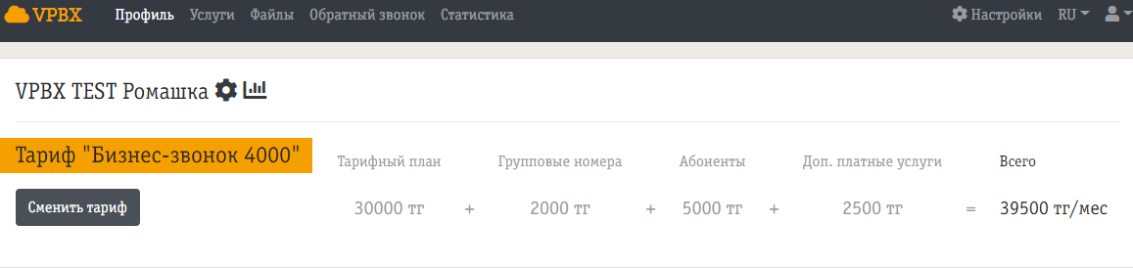

* + 1. **Смена тарифного плана**

Страница выбора тарифного плана содержит информацию обо всех тарифных планах их стоимости и услугах, входящих в эти тарифные планы.

Для перехода на данную страницу нажмите кнопку **«Сменить тариф»** на панели управления тарифным планом:

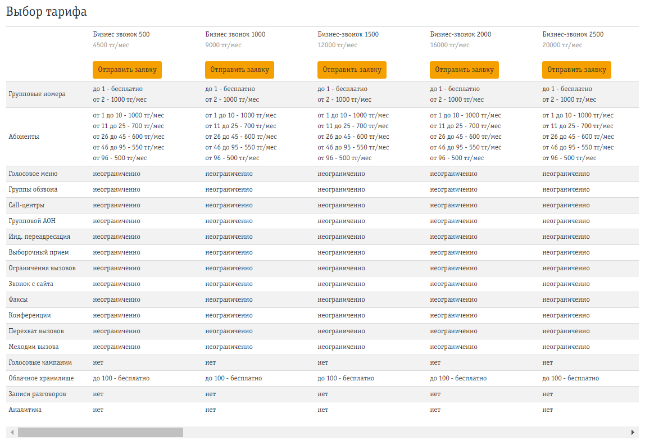

Тарифные планы различаются ежемесячной абонентской платой и количеством минут в пакете для звонков с Группового номера.

Для смена тарифного плана необходимо нажать кнопку «**Отправить заявку»** и подтвердить действие.После подтверждения действия заявка на смену тарифного плана поступит Администратору Компании:

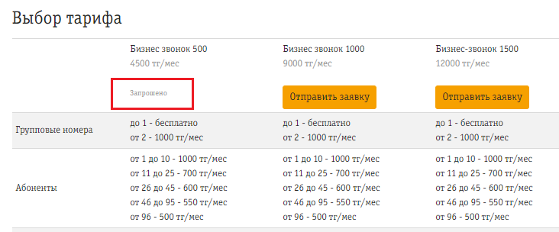

После обработки заявки, тарифный план изменится на панели управления тарифным планом, на email Администратора Клиента придет соответствующее уведомление.

* + 1. **Панель управления групповыми услугами**

В данном подразделе содержится список всех услуг. Напротив каждой услуги указано:

* доступное количество опций услуги и стоимость в месяц
* кнопка редактирования для подключения/отключения опций услуги

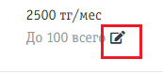

Нажимая на кнопку «**Подробнее»,** вы попадаете на страницу настройки данной услуги**,** переходяв раздел **«Услуги».**

## **Раздел «Услуги»**

В данном подразделе можно увидеть список доступных сервисов и осуществить настройки по каждому из них.

## **Раздел «Файлы»**

* + 1. Раздел **«Файлы»** содержит 3 вкладки:
* Голосовая почта
* Записи разговоров
* Факсы
  + 1. **Голосовая почта**

На вкладке «Голосовая почта***»*** отображается информация о принятых голосовых сообщениях на групповой голосовой почтовый ящик. По умолчанию отображаются данные за весь промежуток использования услуги.

Записанный разговор можно прослушать без скачивания, скачать, оставить комментарий, удалить.

При сохранении записи разговоров на компьютер файл сохраняется в формате wav.

* + 1. **Записи разговоров**

На вкладке «Записи разговоров» отображается информация о записанных разговорах за выбранный промежуток времени. По умолчанию отображаются данные за весь промежуток использования услуги.

Записанный разговор можно прослушать без скачивания, скачать, оставить комментарий, удалить.

По умолчанию отображаются записи упорядоченные в порядке убывания даты разговора. Для фильтрации и упорядочивания записей необходимо использовать кнопки фильтрации и упорядочивания, расположенные над окном отображения записей разговоров.

При сохранении записи разговоров на компьютер файл сохраняется в формате wav.

* + 1. **Факсы**

На вкладке «Факсы»отображается информация о принятых факсах. По умолчанию отображаются данные о факсах за весь промежуток использования услуги. Принятые факсы можно скачать, оставить комментарий, удалить. При сохранении факса на компьютер файл сохраняется в формате tiff.

* + 1. Настройка периода хранения для различных типов файлов находится в **Разделе «Настройки»** подраздел **«Облачное хранилище».**

## **Раздел «Обратный звонок»**

* + 1. Предоставляет доступ к данным по вызовам абонентов, которые заказали обратный звонок из очередей:
* **Голосовое меню** – если абонент при звонке в компанию, находясь в очереди заказал обратный звонок, его данные (абонентский номер, дата звонка, группа дозвона) появятся в списке.
* **Звонок с сайта** – если абонент заказал звонок через форму на сайтеа, заполнив необходимые поля, данные по звонку (абонентский номер, дата заказа звонка на сайте, номер дозвона) появятся в списке
  + 1. Раздел делится на 2 подраздела:
* **Нерешенные** – здесь можно увидеть все новые записи, а также записи, по которым еще требуются действия.
* **Решенные** – записи, которые были обработаны ответственным пользователем услуги
  + 1. Для разделения статистики по принятым заявкам на обратный звонок рекомендуется при настройке маршрутов для обратного звонка из **Голосового меню** и обратного **Звонка с сайта** устанавливать разные маршруты:

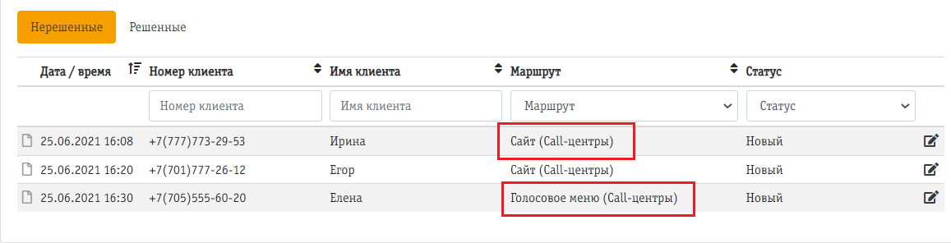

Для этого:

* Создаете 2 Call-центра или 2 Группы обзвона. При этом в каждом из них могут быть включены одни и те же сотрудники.
* При настройках обратного звонка для заявок из **Голосового меню** и **Звонков с сайта** устанавливаете разные маршруты:

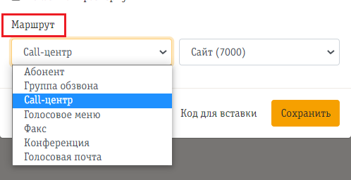

* + 1. **Нерешенные**

В данном подразделе отображаются все новые заявки на обратный звонок сотрудниками компании.

* Для обработки вызова у ответственного сотрудника должен быть доступ к Профилю Абонента через личный аккаунт.
* Первый освободившийся или ответственный оператор через личный аккаунт в Профиле Абонента переходит в раздел **«Обратный звонок»**, выбирает заявку и через кнопку редактирования переходит в окно работы с заявкой на обратный звонок.
* Оператор может совершить звонок абоненту через кнопку вызова, не выходя из аккаунта:

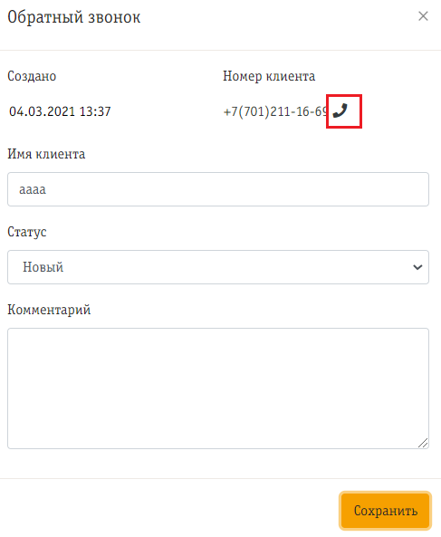

Система запросит подтверждение:

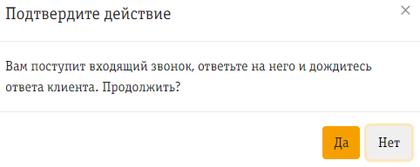

* При подтверждении действия на номер абонента и на номер оператора, с личного аккаунта которого была совершена вышеуказанная команда, поступит звонок. Если абонент поднимет трубку произойдёт соединение и разговор состоится.
* После разговора с абонентом Оператор в заявке меняет статус, в зависимости от результата разговора, а также может оставить краткое резюме по запросу клиента:

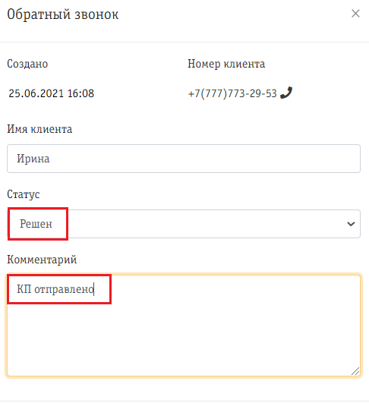

При выборе статуса *«Отложен»* появляется дополнительное поле *«Перезвонить»*, предполагающее ввод даты и времени для перезвона абоненту, в случае, если номер был занят, не было ответа или требуется дополнительный звонок:

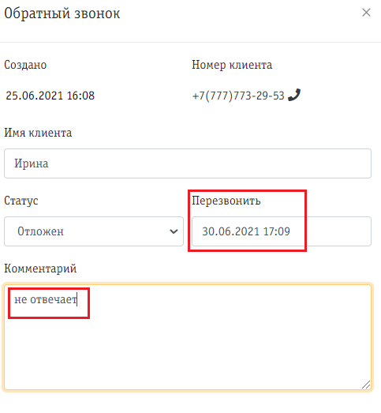

* + 1. **Решенные**

После того как оператор созвонился с абонентом и запрос был решен, а также при статусе заявки *«Невозможно решить»* заявки перемещаются в подраздел *«Решенные».*

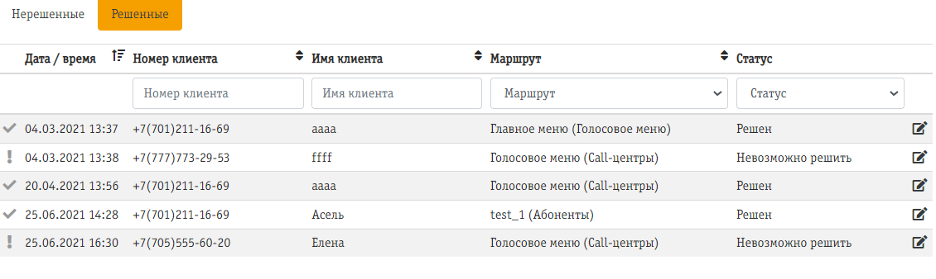

## **Раздел «Статистика»**

* + 1. На странице **«Статистика»** отображается статистика вызовов абонентов Облачной АТС за выбранный промежуток времени.

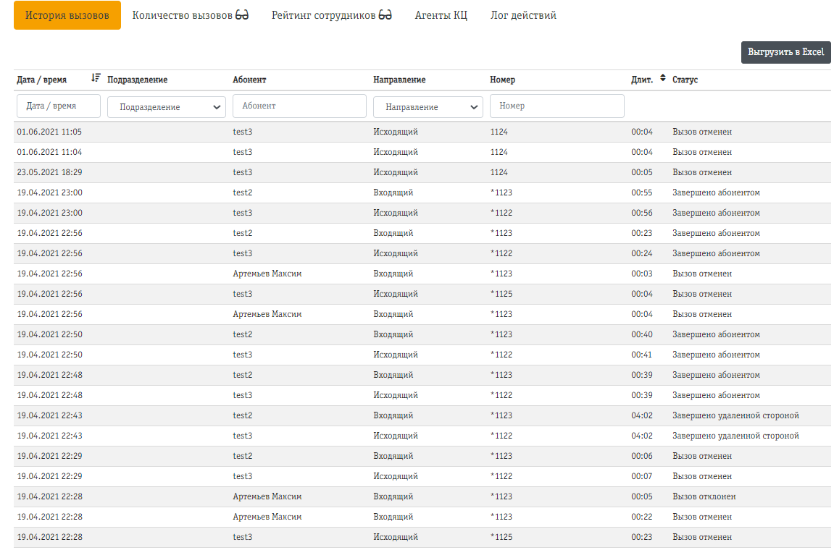

* + 1. Записи могут быть отфильтрованы или упорядочены по любому из полей. Для этого необходимо использовать кнопки фильтрации и упорядочивания, расположенные над окном отображения статистики вызовов:



* + 1. Для скачивания отфильтрованных данных на компьютер в виде файла Excel необходимо нажать кнопку **«Выгрузить в Excel»**. В Excel может быть выгружено до 10 000 записей единовременно. Если необходимо выгрузить большее кол-во записей, то необходимо разбить их на несколько диапазонов, например, отфильтровать записи по времени.

## **Раздел «Настройки»**

Страница **«Настройки»** содержит подразделы:

* **Аккаунт** – в подразделе осуществляется смена текущего пароля и адреса электронной почты
* **Расписание** - в данном подразделе осуществляется настройка расписания работы сервисов и услуг.
* **Подразделение** – здесь вы можете создать отделы, применимые для вашей компании, и в последующем, в **Разделе «Абоненты»** распределить пользователей по отделам.
* **Файлы** – здесь можно задать срок хранения Записей разговоров, Факсов и Голосовой почты. По умолчанию файлы хранятся 3 месяца.
* **Голосовая почта** - данный подраздел позволяет настроить маршрутизацию для сообщений голосовой почты, приветственное сообщение и предоставить доступы сотрудникам к прослушиванию сообщений
* **Интеграция по API -** Используя API-интерфейс, вы можете интегрировать Облачную АТС с другими Вашими бизнес-приложениями, например, CRM-системами, офисными пакетами, базами клиентов или другими приложениями. В данном разделе можно добавить или удалить возможность интеграции по API, изменить пароль для доступа по API. Также в разделе приведено описание существующего API и методы работы с ним.

# **Вход в систему**

На Email Администратора Компании приходит уведомление с ссылкой на ЛК, логином и паролем для входа. При первоначальном подключении требуется использовать указанные в письме данные.



## **Смена пароля**

Для смены пароля после входа в ЛК перейдите в раздел **«Настройки»** в правом верхнем углу.

В открывшемся окне ставим галочку для поля ***«Сменить пароль»,*** вводим новый пароль и нажимаем «**Сохранить»**:

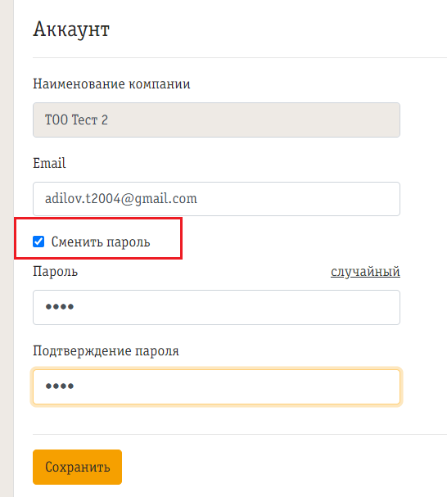

На Email Администратора Клиента придет сообщение с новым паролем.

## **Настройка Расписания**

Данные настройки требуются, если при организации дозвона в Компанию используются разные сценарии: в **рабочий день** дозвон может осуществляться по одному сценарию, в **выходной** – по-другому. Сценарии дозвона настраиваются отдельно в подразделе **Настройка Голосового меню*.***

* + 1. В разделе **«Настройки»** в правом верхнем углу находим подраздел «***Расписание***» (колонка слева). Нажимаем «**Добавить»**, выбираем день недели, указываем напротив описание *- Рабочий день/Выходной*, указываем для Рабочего дня – рабочее время вашей компании:

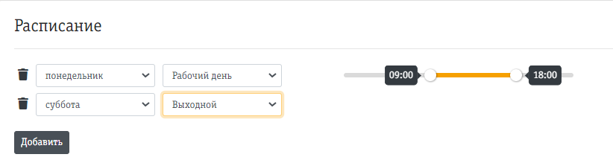

* + 1. Для праздничных дней, выпадающих на будние, и/или рабочих дней, выпадающих на выходные нажимаем «**Добавить»** в подразделе ***«Исключения»*** и вводим настройки для конкретных дат: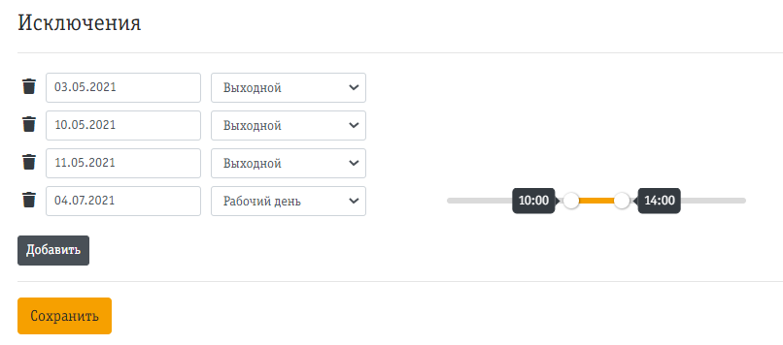

после чего нажимаем **Сохранить.**

## **Подраздел «Файлы»**

* + 1. В данном подразделе настраивается период хранения записей для следующих опций:
* Запись разговоров (если данная платная услуга подключена дополнительно)
* Факсы
* Голосовая почта

Также можно задать различное время хранения для файлов с комментариями и без.

По истечение данного периода сохраненные записи удаляются системой автоматически.

По умолчанию для каждой опции указаны базовые настройки. Если необходимо изменить выбираем из выпадающего списка требуемый период. Максимальный срок хранения для всех опций – 2 года:

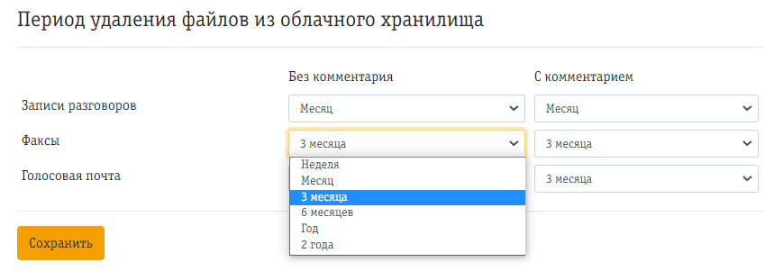

* + 1. **Внимание!** **Если свободное место в Облачном хранилище закончится, то новые файлы записываться не будут. При заполнении Облачного хранилища на 80% и 100% Администратору Клиента по электронной почте отправляется предупреждающее уведомление.**

После настройки каждой опции нажимаем **Сохранить**.

## **Подраздел «Голосовая почта»**

Удобный сервис для сотрудников, который позволяет записывать сообщения от абонентов в голосовой ящик пользователя, если номер сотрудника недоступен или в нерабочее время. Записи доступны в **Разделе «Файлы»** на верхней центральной панели и доступны для прослушивания.

* + 1. В разделе **«Настройки»** подраздел ***«Голосовая почта»*** настраиваются опциидля работы с сообщениями, которые попадают на голосовую почту:

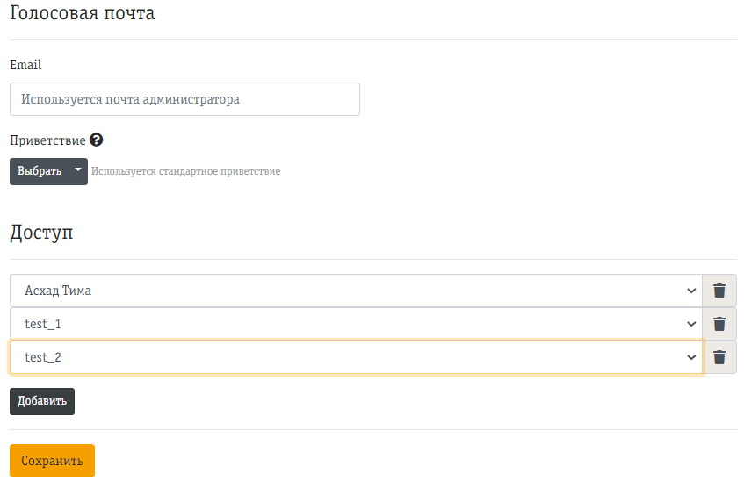

* В поле **Email** – можно указать электронную почту сотрудника, на которую будут приходить уведомления о полученных сообщениях. По умолчанию используется почта Администратора Клиента.
* **Приветствие** - возможно использовать как стандартное сообщение голосовой почты: «Оставьте сообщение после сигнала», так и загрузить собственное (длительностью до 2х минут).
* **Доступ** – можно добавить сотрудников, для которых будет доступен просмотр, прослушивание, скачивание и удаление сообщений Голосовой почты в **Разделе «Файлы»**. После настройки необходимо нажать **Сохранить**.

* + 1. Голосовая почта сотрудника работает при прямом вызове на Номер пользователя при соответствующих настройках или при маршрутизации через Голосовое меню.

# **Быстрый старт**



## **Настройка Номеров Пользователей (Сотрудников)**

* + 1. Сначала необходимо добавить в Систему номера сотрудников, которые будут пользоваться услугой.

Для этого переходим в раздел **«Профили»** на верхней панели, выбираем подраздел ***«Абоненты»*** и нажимаем «**Подробнее»:**

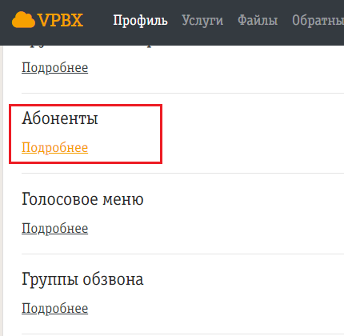

* + 1. В открывшемся окне появится список номеров в неактивном режиме, которые были указаны в Заявке на подключение Услуги:

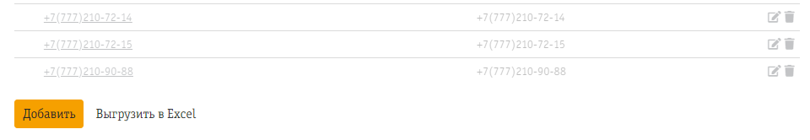

Чтобы активировать номер нужно нажать кнопку «**Редактировать»** напротив номера****

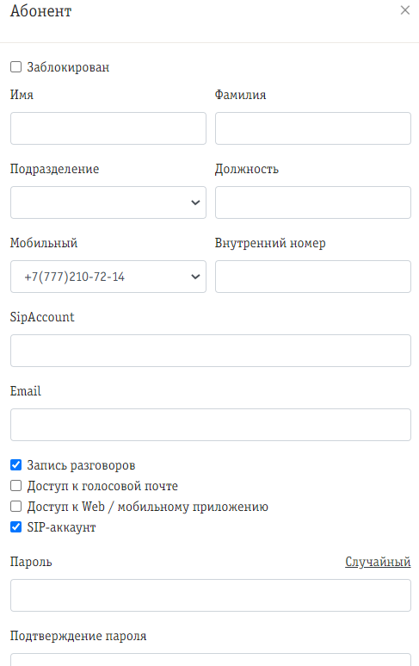

В открывшемся окне вводим данные по сотруднику:

**Имя/Фамилия/Должность** – данные пользователя

**Подразделение** – доступно, если в Настройках были заданы подразделения (п.2.3.)

**Внутренний номер** – короткий номер пользователя для звонков между сотрудниками внутри Облачной АТС

**Email –** электронная почта пользователя

**Запись разговоров –** доступно, если платная услуга подключена. Поставьте галочку, если хотите, чтобы разговоры данного пользователя записывались.

**Доступ к голосовой почте** – доступ к прослушиванию, скачиванию и удалению сообщений голосовой почты

**Доступ к Web/мобильному приложению** – доступ сотрудника к его ЛК, WEB-интерфейс услуги

**SIP-аккаунт –** доступ пользователя к вызовам через приложения

**Пароль** – задается пароль для доступа пользователя к WEB-интерфейсу, можно нажать Случайный или указать свой

После ввода данных необходимо нажать **Сохранить**.

* + 1. Пользователю на указанный в форме Email придет логин/пароль для доступа в ЛК.

## **Создание групп сотрудников для приема звонков**

Для организации корректного и удобного распределения входящих вызовов необходимо объединить пользователей в группы и задать правила приема вызовов. К примеру, вам нужно объединить в группу сотрудников отдела продаж и сотрудников бухгалтерии и равномерно распределить входящие звонки по всем сотрудникам

* + 1. Переходим в раздел **«Профиль»** на верхней панели, выбираем подраздел ***«Группа обзвона»*** и нажимаем «**Добавить»:**

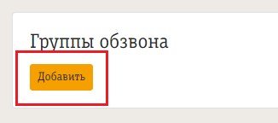

* + 1. Во вкладке «Общие» задаем основные настройки для группы:
* **Название группы, короткий номер** для дозвона в группу пользователями Облачной АТС, **правило** **для распределения вызовов** и **время** в секундах, после которого вызов переключается на другого абонента (не распространяется на правило – Одновременно всем)
* **Запись разговоров** – проставляем галочку, если требуется записывать все разговоры в данной группе (доступно, если услуга подключена дополнительно)
* **Таймаут** – время, после которого звонок или прекращается, или переводится по неответу.
* **Перевод по неответу** – в случае, если никто не ответил на вызов в течение указанного в Таймауте времени, вызов может быть перенаправлен на другую группу, голосовое меню или конкретного абонента Услуги.

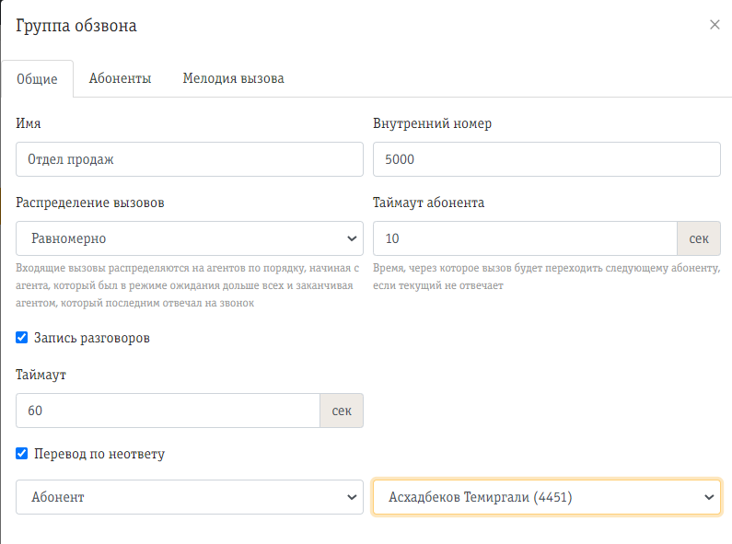

* + 1. Во вкладке «Абоненты»необходимо выбрать пользователей**,** которые будут принимать звонки в заданной группе

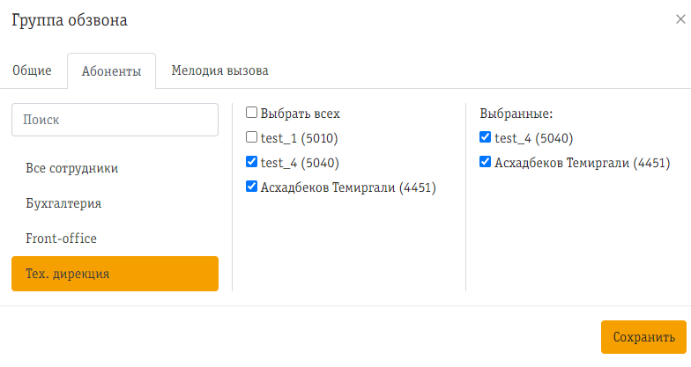

* + 1. Во вкладке «Мелодия» можно настроить мелодию для прослушивания во время ожидания ответа сотрудника Группы обзвона. По умолчанию установлена стандартная мелодия, при желании можно загрузить новую мелодию или информационное аудиосообщение.
* Для загрузки собственной мелодии во вкладке «Мелодия» необходимо нажать кнопку **«Выбрать»**, откроется окно загрузки звукового файла.
* Для выбора из доступных предзагруженных мелодий нужно нажать на треугольник рядом с кнопкой «**Выбрать»:**

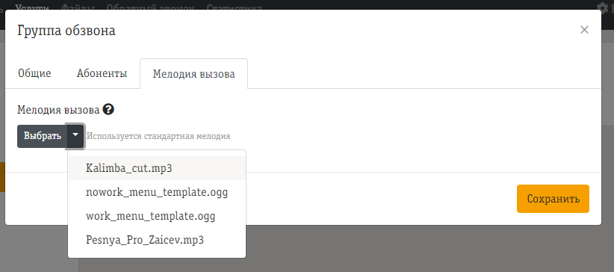

Когда освобождается сотрудник и абонент из очереди переключается на сотрудника, по умолчанию при дозвоне проигрываются стандартные «гудки».

После ввода всех настроек нажмите **Сохранить**.

## **Настройка Голосового меню**

Опция **Голосовое меню** позволяет настроить звуковое приветствие, которое будет звучать при звонке в вашу компанию и задать навигацию по голосовому меню и соответствующее распределение по отделам.

* + 1. Переходим в раздел **«Профиль»** на верхней панели, выбираем подраздел ***«Голосовое меню»*** и нажимаем **«Добавить».**
    2. В открывшемся окне вносим настройки:

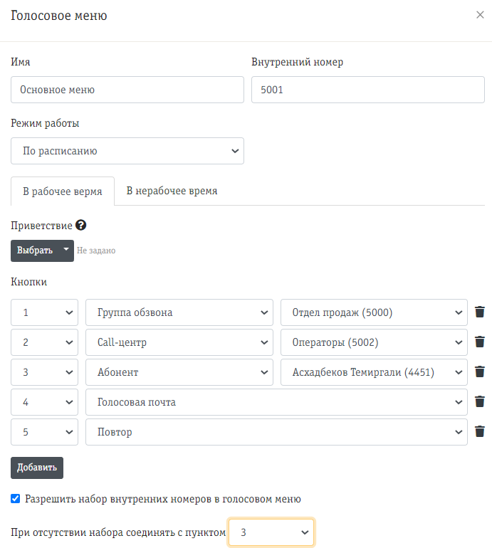

* Для удобства требуется задать **Имя** и **Внутренний короткий номер**
* В случае, если ранее в Настройках было задано расписание, то можно настроить **Режим работы**, указав «По расписанию» и настроить меню в *Рабочее* и *В нерабочее время.*
* Задайте **Приветствие** – требуется загрузить собственное нажав на кнопку Выбрать.

Для корректной работы загружаемый аудиофайл должен соответствовать следующим характеристикам:

*Формат файла -* ***.WAV****,*

*Формат аудио –* ***PCM G.711 A-law****,*

*Частота дискретизации –* ***16 кГц****,*

*Разрядность -****16 бит моно****,*

*Длительность –* ***до 2 мин****.*

Для самостоятельной конвертации аудиофайлов в нужный формат можно воспользоваться программами для компьютера или онлайн ресурсами, например, <http://online-audio-converter.com/ru>.

Для онлайн-конвертации в файл с нужными параметрами.

1) Нажимаем кнопку «Открыть файлы», загружаем аудиофайл.

2) Выбираем тип WAV, нажимаем кнопку «Дополнительно»

- указываем Частота: 16 000 Khz

- указываем Каналы: 1

3) Нажимаем кнопку «Конвертировать», скачиваем готовый файл.

**Пример приветственного сообщения:**

*- Здравствуйте, вы позвонили в компанию …, для соединения с отделом продаж нажмите 1 или дождитесь ответа оператора.*

* + 1. Если собственное приветствие не записано, можно установить **стандартное приветствие**. Для этого требуется выбрать **Добавить шаблонное**:

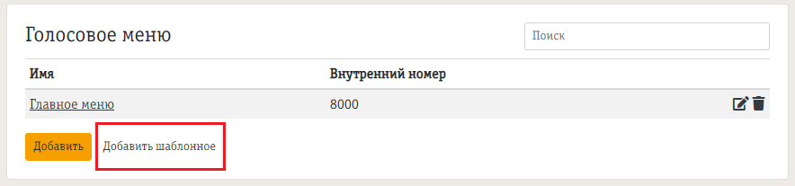

Откроется окно с заранее заданными настройками. Введите свои данные и в пункте **Приветствие** выберите стандартное голосовое приветствие для *Рабочего времени* и/или *Нерабочего времени*:

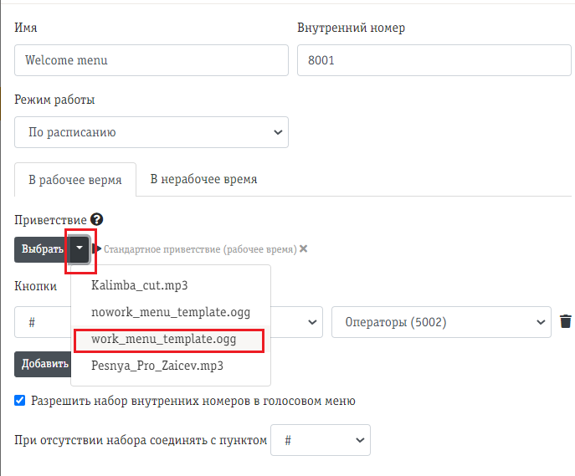

* В соответствии с заданной в приветствии навигацией (…для соединения с отделом продаж, нажмите -1, для соединения с бухгалтерией, нажмите -2 и т.п.) настраиваются **Кнопки** – для этого нажмите **«Добавить»** и задайте номер кнопки и выберете направление для соединения.

К примеру, если у вас в приветствии указано:

*«Для соединения с отделом продаж – нажмите* ***1***

*Если вы хотите оставить сообщение на Голосовую почту, нажмите* ***– 2****»,*

То вы создаете следующие кнопки:

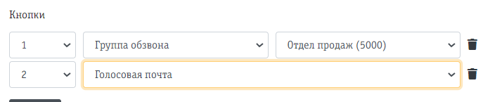

* Для того, чтобы абоненты, которые ничего не выбрали в **Голосовом меню** по умолчанию были переведены в отдел продаж, необходимо сделать данный пункт выбором по умолчанию. Для этого для поля **«При отсутствии набора соединять с пунктом» -** укажите соответствующую кнопку

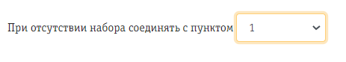

* Если необходимо, чтобы при звонке в компанию звонящий мог набрать внутренний номер сотрудника и соединиться с ним напрямую необходимо включить чек-бокс «Разрешить набор внутренних номеров в голосовом меню»

Нажмите кнопку «**Сохранить**» для сохранения настроек.

* + 1. Аналогично настраивается меню для *Нерабочего времени*, в случае если **Режим работы** был указан *«По расписанию».*

## **Настройка маршрутизации для Группового и/или Дополнительного группового номера (многоканального)**

Настройка маршрутизации многоканального номера необходима для правильной обработки входящих звонков.

**Внимание!** Если маршрутизация не настроена или настроена неправильно, то вызовы не дойдут до нужных сотрудников.

* + 1. В разделе **«Профиль»** выберите подраздел ***«Групповые номера»*** и нажмите на кнопку **«Подробнее»**. Откроется список подключенных групповых номеров в неактивном режиме. Выберете групповой номер и нажмите кнопку **«Редактировать»**:

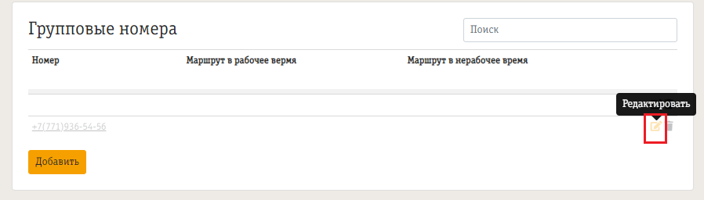

* + 1. В открывшемся окне требуется выбрать куда должны попадать вызовы, пришедшие на данный групповой номер. В нашем примере настроим маршрутизацию на ***Голосовое меню*** созданное в предыдущем пункте:

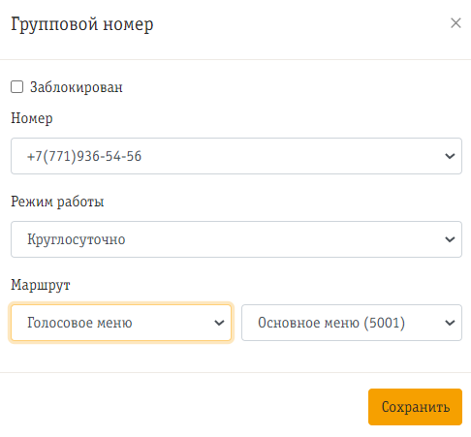

* + 1. Если в нерабочее время входящие вызовы должны работать по другому маршруту, то в поле **Режим работы** выбираем «*По расписанию»* и настраиваем маршрут для нерабочего времени:

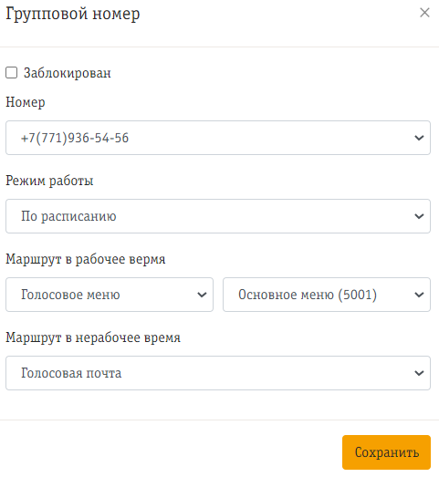

Групповой номер с настроенной маршрутизацией станет активным на странице. Ненастроенные групповые номера будут отображаться в списке, как неактивные. На примере ниже – 2 номера с настроенной маршрутизацией и один в резерве без настроек:

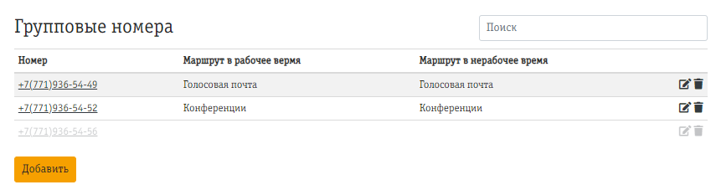

* + 1. **Проверка приема входящих звонков**

Схематично настроенную схему можно изобразить следующим образом:

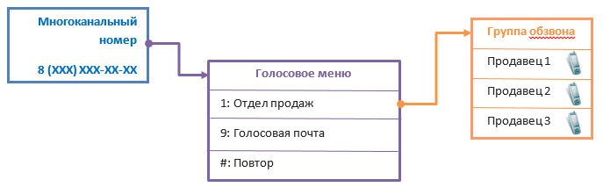

После настройки Облачной АТС, позвоните на Групповой номер и убедитесь, что звонки принимаются согласно настроенной вами схеме.

# **Управление номерами**



## **Раздел «Все номера»**

Данный раздел содержит информацию:

* О подключенных групповых номерах – услуга, на которую маршрутизированы входящий вызовы на этот номер, внутренний короткий номер для звонков внутри АТС и принадлежность.
* Обо всех пользователях Облачной АТС Клиента - мобильный номер Пользователя, внутренний короткий номер для звонков внутри АТС, подключенная на номер услуга т принадлежность номера

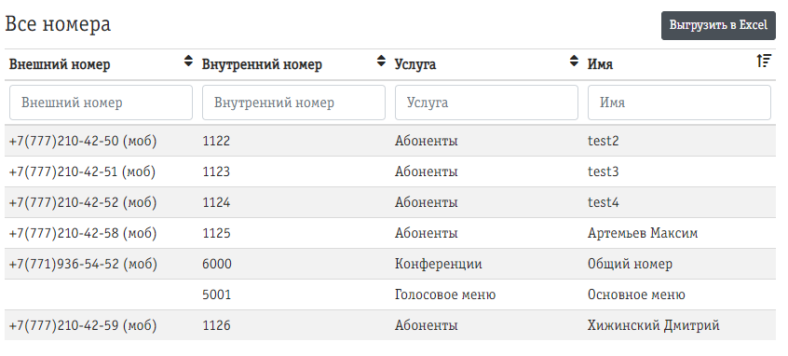

Список номеров можно выгрузить в Excel, нажав соответствующую кнопку в правом верхнем углу.

## **Раздел «Групповые номера»**

В разделе **«Групповые номера»** отображается информация по подключенным входящим номерам и настройках маршрутизации для них. Кроме этого здесь расположена кнопка добавления многоканального номера.

* + 1. Маршрутизация может быть настроена на следующие типы сервисов:
* **Голосовое меню**
* **Call-центр**
* **Группа обзвона**
* **Факс**
* **Конференция**
* **Абонент**

При этом групповые сервисы должны быть настроены ДО настройки маршрутизации.

Настройки маршрутизации описана в пп. 5.4. Раздела 5

* + 1. У Клиента может быть более одного Группового номера. Дополнительные групповые номера могут быть использованы:
* при необходимости анализа различных каналов рекламы, когда указывается разный входящий номер в разных источниках
* при объединении в единую сеть нескольких филиалов с разными входящими номерами
* при использовании для разных интернет-магазинов, подразделений компании и т.п.
  + 1. **Добавление Дополнительного Группового номера:**
* Если Клиент заранее подключил более одного группового номера он будет висеть в списке как неактивный и доступен для настройки маршрутизации:

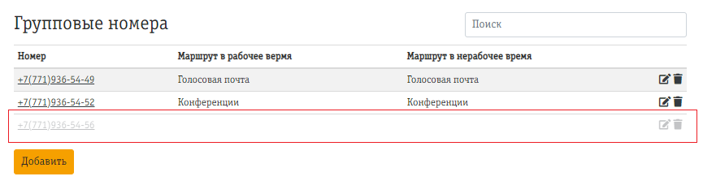

Для его добавления в работу нужно нажать кнопку редактировать и настроить маршрутизацию для входящих звонков, согласно пп. 5.4. Раздела 5.

* Если у клиента нет свободных групповых номеров в списке, он может заказать новый. Для этого нажмите кнопку **«Добавить»** и в открывшемся окне введите количество номеров и комментарий:

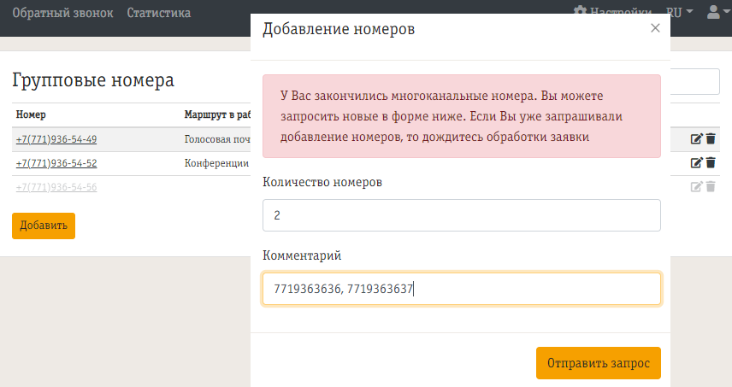

В поле **«*Комментарий»*** указывается:

* номера, в случае, если Клиент уже знает выделенную ему нумерацию, заранее согласовав это со своим менеджером;
* любая информация, предпочтения по нумерации, сроки, к которым нужно добавить в Облачную АТС Дополнительные Групповые номера и т.п.

После заполнения указанных полей нажмите **«Отправить запрос».** Запрос автоматически с платформы будет направлен ответственным специалистам Компании. После обработки запроса на Email Администратора Клиента придет соответствующее сообщение, новый Дополнительный групповой номер появится в разделе **«Групповые номера»** в общем списке как неактивный, после чего сразу можно проводить настройки маршрутизации для его активации и использования.

* + 1. В правом верхнем углу расположен элемент Поиска для удобства поиска или фильтрации номеров. Есть возможность искать по первым, последним цифрам номера, маршруту:

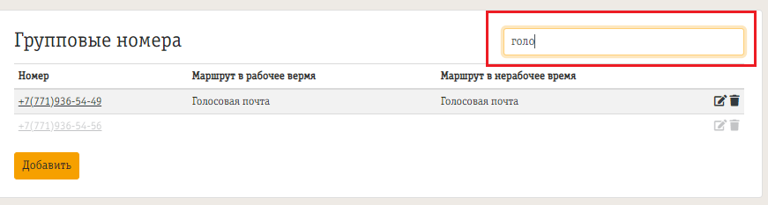

## **Раздел «Абоненты»**

В разделе **«Абоненты»** отображается информация о пользователях облачной АТС. Изначально все подключенные пользователи отображаются как неактивные в списке:

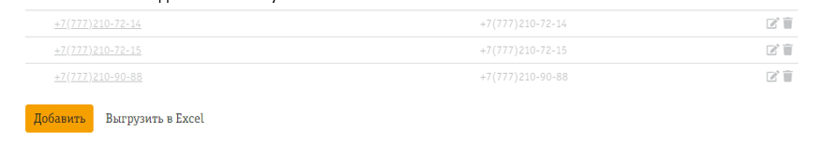

Настроенные номера пользователей будут отображаться активными:

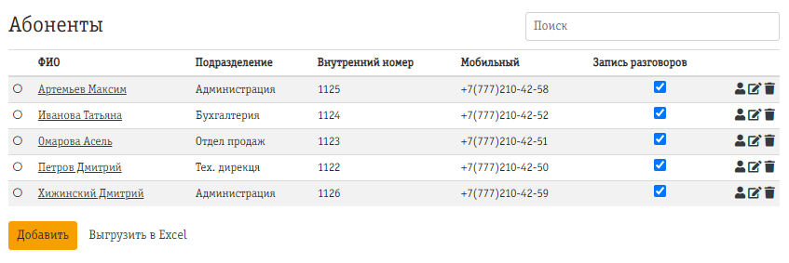

Подробно настройки Пользователей описаны в пп. 5.1. Раздела 5.

* + 1. Кликнув по имени абонента Вы перейдете в настройки выбранного абонента, где можно будет изменить, дополнить, исправить данные по пользователю:

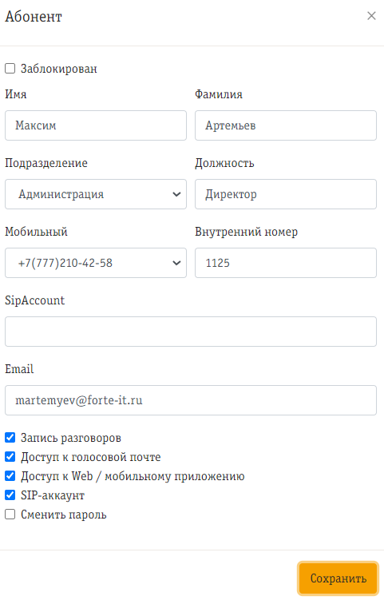

* + 1. Для подключения новых пользователей используется кнопка **«Добавить».** В открывшемся окне ввести количество требуемых номеров, в поле ***«Комментарий»* –** можно ввести номера, если ранее согласованы с менеджером Компании или любой другой комментарий, который необходимо принять к сведению:

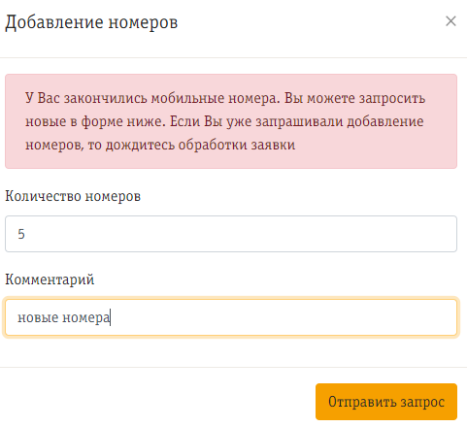

После заполнения указанных полей нажмите **«Отправить запрос».** Запрос автоматически с платформы будет направлен ответственным специалистам Компании. После обработки запроса на Email Администратора Клиента придет соответствующее сообщение, новый Номер Пользователя появится в разделе **«Абоненты»** в общем списке как неактивный, после чего сразу можно проводить настройки пользователя.

* + 1. В правом верхнем углу расположен элемент **Поиска** для удобства поиска или фильтрации абонентов. Есть возможность искать по буквам имени/фамилии/, по цифрам мобильного номера/короткого внутреннего номера, по подразделению:

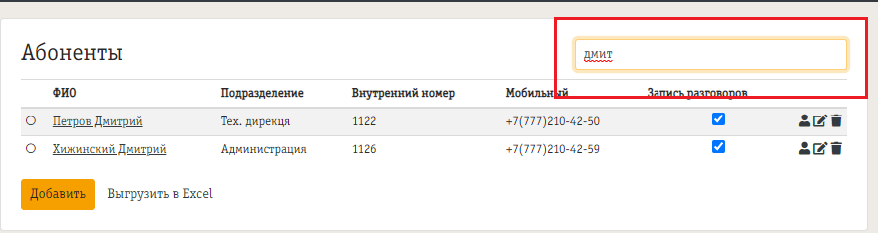

* + 1. Кнопка **«Выгрузить в Excel»** позволит получить список абонентов со всеми данными в формате Excel на свое локальное устройство:



## **Настройка подразделений**

Для того, чтобы упорядочить список пользователей можно распределить их по соответствующим подразделениям. Данная опция, также, облегчит поиск абонентов/пользователей при необходимости настроек различных сервисов Услуги.

* + 1. Для этого в разделе **«Настройки»** выбираем подраздел ***«Подразделение*»** (колонка слева). В открывшемся окне нажимаем **«Добавить»** и вводим название отделов, в которые в последующем потребуется распределить пользователей:

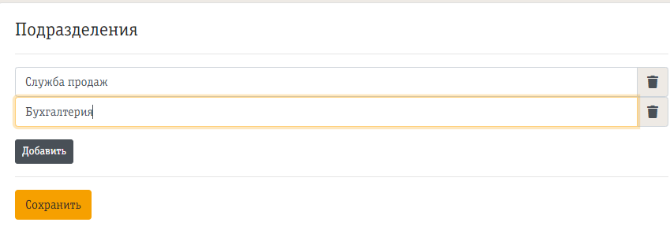

После создания требуемых отделов нажимаем **«Сохранить»**.

# **Групповые сервисы**



## **Голосовое меню**

Опция **«Голосовое меню»** позволяет разместить индивидуальное приветственное сообщение, которое проигрывается звонящим абонентам и возможность дозвониться в определенный отдел или сотруднику, набрав пункт меню или добавочный номер:

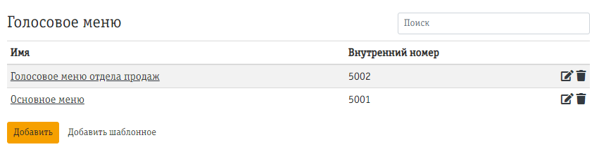

* + 1. **Создание Голосового меню**

1. В разделе **«Голосовое меню»** есть 2 кнопки для создания Голосового меню:

* **Добавить** – выбираете, если у Вас есть свое записанное приветствие, сохраненное на локальном устройстве и созданы Call-центр и группы обзвона, куда могут направляться звонки в тоновом режиме.
* **Добавить шаблонное** – выбираете, если вы хотите использовать стандартное приветствие Облачной АТС. Данный вариант предполагает заранее созданные настройки, которые можно изменить при создании меню.

1. При нажатии любой из кнопок **«Добавить»** откроется поле для настройки меню:

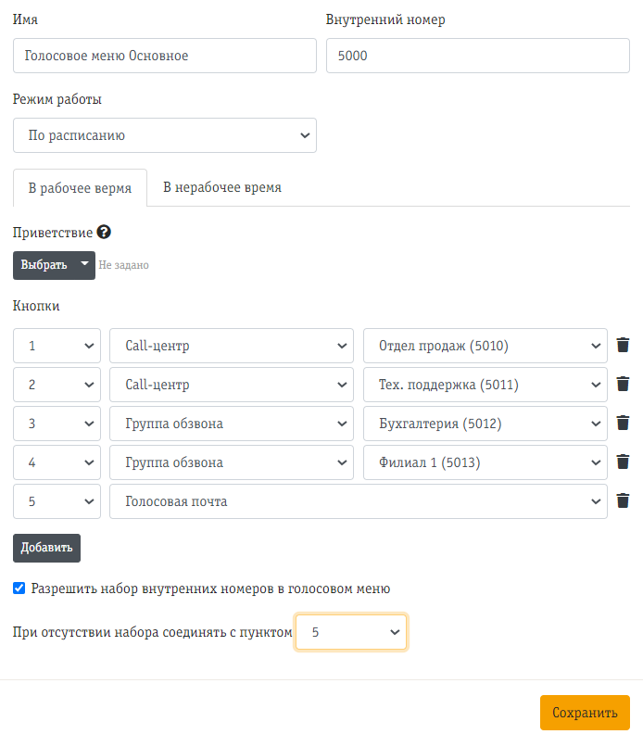

Рекомендуем изменить название ***Голосового меню*** на собственное, чтобы с ним было удобно работать и указать короткий внутренний номер для дозвона на Голосовое меню внутри АТС.

При добавлении ***Шаблонного Голосового меню*** задается короткий номер по умолчанию, который также может быть изменен на другой при настройке.

1. Голосовое меню может работать как круглосуточно, так и по расписанию. Переключение между режимами работы осуществляется с помощью меню ***Режим работы*.** При выборе круглосуточного режима работы голосового меню не нужно будет осуществлять дополнительных настроек. При выборе режима работы по расписанию необходимо будет настроить меню *для рабочего* и *нерабочего времени*.

Расписание рабочих и нерабочих дней настраивается в разделе **«Настройки».**

1. **Приветствие** – автоматический секретарь проговаривает аудиосообщение, включая навигацию по меню, которое прослушивает абонент при дозвоне в компанию Клиента во время ожидания в очереди. Приветствие может быть заранее записано клиентом и загружено через кнопку **«Выбрать».**

Если пока нет своего записанного приветствия можно выбрать из стандартных предзагруженных (только для опции *«Добавить шаблонное»*) через кнопку :

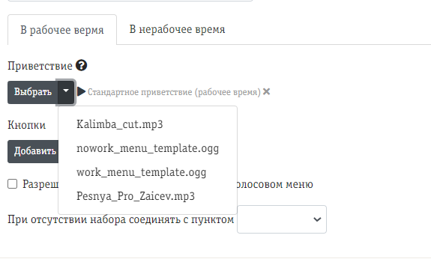

Для прослушивания нажмите кнопку проиграть рядом с приветствием.

1. **Тоновая навигация.**

Если Вы настраиваете через кнопку **«Добавить шаблонное»,**то по умолчанию система добавляет одну кнопку для навигации и указывает маршрут звонка при отсутствии набора.

Маршрут звонка **при отсутствии набора** – это куда попадет звонок, если дозвонившийся абонент не нажмет ни одной кнопки после предложенных голосовым меню вариантов.

К примеру система добавила кнопку ***«#»*** при нажатии на которую, абонент попадет в ***Call-центр Отдела продаж***, при этом, система будет соединять с этим же подразделением, в случае, если абонент не нажмет кнопку #:

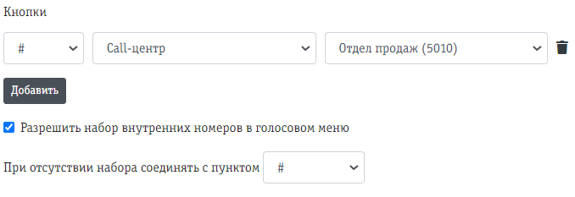

Для добавления дополнительных пунктов меню (действий при нажатии клавиши) необходимо нажать **«Добавить»** и выбрать клавишу, которую необходимо добавить. После выбора кнопки на форме настройки меню появляется соответствующий пункт меню.

Если Вы настраиваете Голосовое меню через кнопку **«Добавить»,**то по умолчанию навигации по кнопкам не будет ни одной. Нужно через кнопку **«Добавить»** в открывшемся окне выбирать клавиши и указывать маршруты, иначе Голосовое меню не будет работать.

**Внимание!**

* **Рекомендуется** настраивать Голосовое меню после настройки Call-центра и/или Групп обзвона, чтобы при добавлении клавиш можно было сразу указать клавиши для соединения с соответствующими подразделениями.
* **Не рекомендуется** настраивать Голосовое меню, в случае если все звонки ведут все равно к одному и тому же сотруднику или отдел. Для сокращения времени ожидания на линии лучше сразу направлять все звонки на сотрудника, сразу настроив маршрутизацию Группового номера в разделе **«Групповые номера»:**

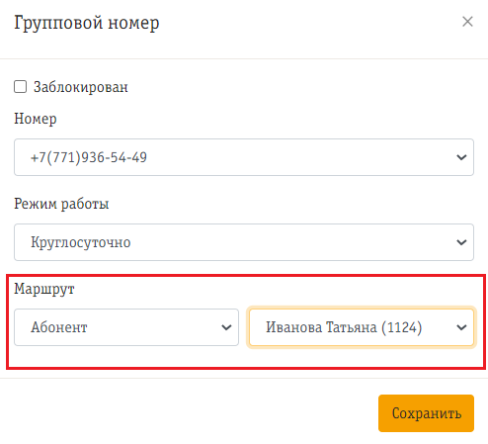

* + 1. **Многоуровневое меню**

Многоуровневое меню позволяет создавать Голосовое меню второго уровня, «меню в меню». При создании многоуровневого меню звонок из основного Голосового меню переходит в меню второго уровня (к примеру, Голосовое меню отдела продаж), где проигрывается свое приветствие и работает своя навигация.

Для этого требуется создать основное Голосовое меню и дополнительное Голосовое меню, и при настройке основного добавить соответствующую клавишу:

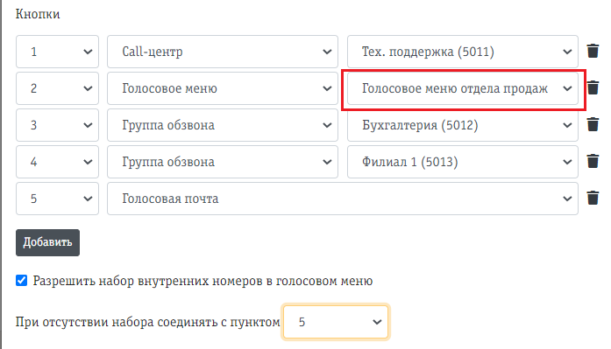

* + 1. Каждое меню имеет дополнительную опцию **«Разрешить набор внутренних номеров в голосовом меню»**. Активация данной опции позволяет набирать добавочные номера пользователей и услуг облачной АТС вместо выбора пунктов меню. По умолчанию данная опция отключена.
    2. **Характеристики аудиофайлов**

Все аудиофайлы, загружаемые в Облачную АТС должны обладать следующими характеристиками:

Формат файла - **.WAV**,

Формат аудио – **PCM G.711 A-law**,

Частота дискретизации – **16 кГц**,

Разрядность -**16 бит моно**,

Длительность – **до 2 мин**.

Рекомендации по уровню громкости и частотному диапазону:

* Уровень громкости не должен превышать -12 дБ. Сигнал с большим уровнем будет вызывать "хрипы". Рекомендуемый уровень сигнала – 14дБ.
* Частотный диапазон мелодии должен укладываться в спектр 0,3 - 3,4 кГц.
* Для самостоятельной конвертации аудиофайлов в нужный формат можно воспользоваться программами для компьютера или онлайн ресурсами, например,

<http://online-audio-converter.com/ru>

Для онлайн-конвертации в файл с нужными параметрами.

* Нажимаем кнопку «Открыть файлы», загружаем аудиофайл.
* Выбираем тип WAV, нажимаем кнопку «Дополнительно»

- указываем Частота: 16 000 Khz

- указываем Каналы: 1

* Нажимаем кнопку «Конвертировать», скачиваем готовый файл.
  + 1. **Удаление голосового меню**

Для удаления голосового меню необходимо нажать кнопку удаления  напротив соответствующего меню.

**Внимание!** При удалении меню второго уровня требуется изменить настройки в основном Голосовом меню, так как вложенное меню после удаления исчезает из навигации и может быть нарушена последовательность кнопок:

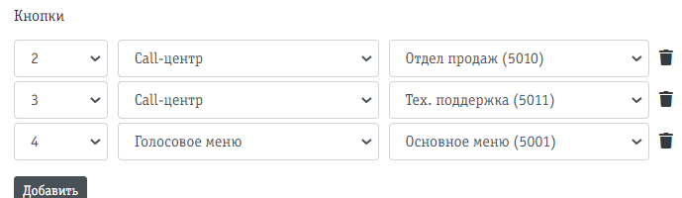

## **Call-центр**

Опция **«Call-центр»** позволяет обрабатывать большой поток входящих звонков, помещать звонки в очередь, распределять их на агентов согласно заданной политике распределения вызовов, а также вести мониторинг ключевых показателей по каждому агенту и всему Call-центру.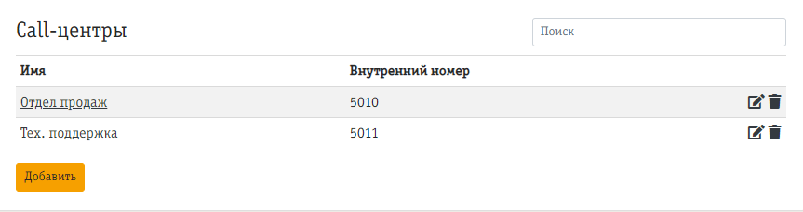

Возможно создание неограниченного количества Call-центров.

* + 1. **Создание и настройка Call-центра**

Для создания Call-центра необходимо нажать кнопку **«Добавить»** в разделе управления Call-центрами. Для перехода к настройке существующего необходимо кликнуть мышкой по названию Call-центра или на кнопку **«Настроить»** напротив соответствующего Call-центра , откроется форма настройки Call-центра, состоящая из нескольких вкладок:

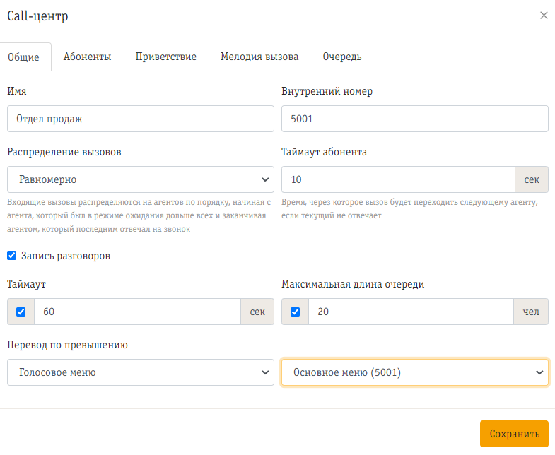

1. **Общие**

* указываем **название** Call-центра, чтобы с ним было удобно работать.
* задаем короткий **внутренний номер** для дозвона внутри АТС
* **Распределение вызовов** – способ дозвона до агентов Call-центра

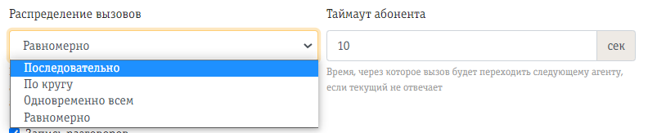

**Таймаут абонента** - применяется для всех способов за исключением способа *«Одновременно всем».* Для таймаута указываете время в секундах через которое звонок перейдет к другому оператору, в случае неответа первого и так далее. По умолчанию выставлено время - 10 секунд.

**Равномерно** - входящие вызовы распределяются на агентов по порядку, начиная с агента, который был в режиме ожидания дольше всех и заканчивая агентом, который последним отвечал на звонок.

**Последовательно** - входящие вызовы распределяются на агентов в порядке их появления в списке, начиная с верха списка каждый раз.

**По кругу** - входящие вызовы распределяются на агентов согласно списка, начиная с агента, следующего за последним принявшим звонок;

**Одновременно всем** - входящие вызовы распределяются одновременно на всех агентов. Вызов обрабатывает тот агент, который первый ответил на него.

* **Запись разговоров** – если для группы Call-центр требуется запись разговоров, устанавливаем флажок. Флажок устанавливается только в случае, если дополнительная платная услуг «Запись разговоров» подключена Клиенту.
* **Таймаут** – максимальное время ожидания абонентом в очереди. По истечение указанного количества секунд, звонок сбрасывается.
* **Максимальная длина очереди** - определяет максимальное количество вызовов, находящихся в очереди и ожидающих ответа. При превышении указанного значения все новые вызовы, поступившие в Call-центр, будут отбиваться по занятости, если не активирована опция переадресации при превышении длины очереди.
* **Перевод по превышению** – опция позволяет переадресовывать вызов на заданный номер или маршрут при нахождении звонка в очереди более заданного количества секунд.

1. **Абоненты**

На данной панели назначаются агенты соответствующему Call-центру. Назначить можно, осуществив поиск по отделам (если созданы), выборочно среди общего списка или выбрать всех сразу. В крайней колонке отобразятся все назначенные агенты. Для каждого агента в этой колонке отображается статус на линии и ссылка на статистику по вызовам:

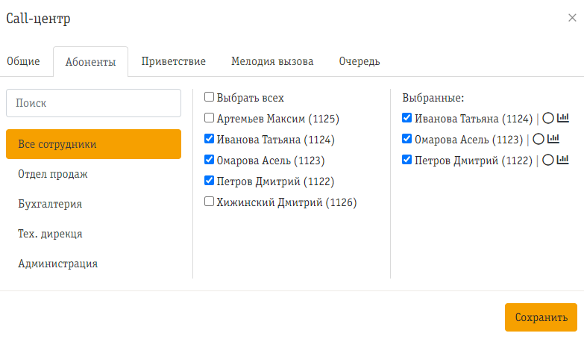

Если у абонента подключена индивидуальная услуга: Простая переадресация, Выборочная переадресация, Одновременный / Последовательный вызов, Выборочный прием звонков, эти настройки будут игнорироваться, вызов будет маршрутизироваться согласно настройкам Call-центра.

1. **Приветствие**

Вы можете установить отдельное приветствие для Call-центра.

По умолчанию задано стандартное приветствие *«Здравствуйте! Ваш звонок очень важен для нас. Если Вы знаете внутренний номер абонента, наберите его или дождитесь ответа оператора»*.

* Для прослушивания текущего приветствия необходимо нажать кнопку **«Проиграть» **.
* Для смены приветствия необходимо нажать кнопку **«Выбрать»**, откроется окно загрузки звукового файла для приветствия.

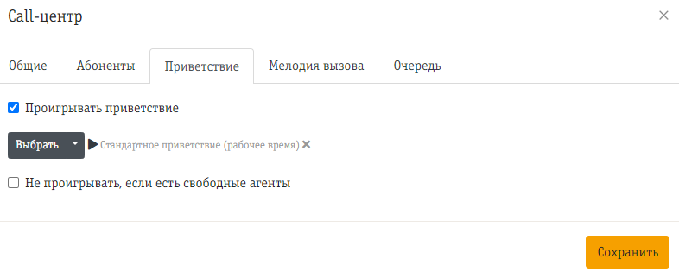

Если приветствие для Call-центра не требуется, нужно снять чек-бокс *«Проигрывать приветствие»*.

Если необходимо, чтобы приветствие проигрывалось только в том случае, когда все операторы Call-центра заняты установите чек-бокс *«Не проигрывать приветствие если есть свободные агенты».*

1. **Мелодия**

Когда все операторы Call-центра заняты новый звонок помещается в очередь и звонящему абоненту проигрывается мелодия. Можно выбрать стандартную мелодию, или, при желании можно загрузить собственную мелодию.

* Для загрузки стандартной мелодии нужно выбрать мелодию из списка через кнопку .
* Для установки собственной мелодии во вкладке «Мелодия» необходимо нажать кнопку **«Выбрать»***,* откроется окно загрузки звукового файла.

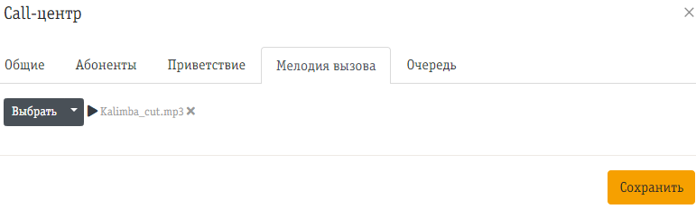

Когда освобождается оператор и абонент из очереди переключается на оператора, по умолчанию при дозвоне до оператора проигрываются стандартные «гудки».

Если у абонента подключена собственная мелодия вместо гудков, то она будет игнорироваться, при звонке на абонента через Call-центр будет проигрываться мелодия Call-центра.

1. **Очередь**

Когда все операторы Call-центра заняты новый звонок помещается в очередь. Помимо мелодии абоненту можно проигрывать информационные сообщения.

* Чтобы звонящий абонент смог оценить время до ответа оператора установите чекбокс *«Сообщать»* и выберете какую информацию необходимо сообщить: *Время до ответа опер*атора или *Место в очереди*, также укажите с какой периодичностью необходимо повторять данное сообщение.

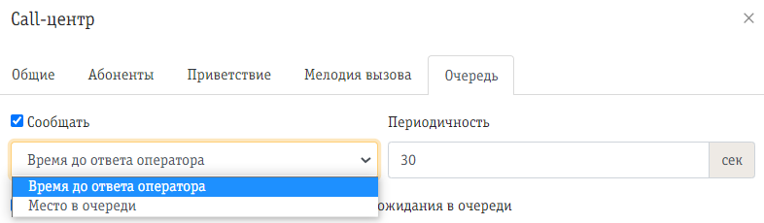

* Чтобы проигрывать дополнительное сообщение при ожидании в очереди установите чекбокс *«Проигрывать информационное сообщение во время ожидания в очереди»* и укажите с какой периодичностью необходимо повторять данное сообщение. Можно выбрать стандартное сообщение или загрузить собственное:

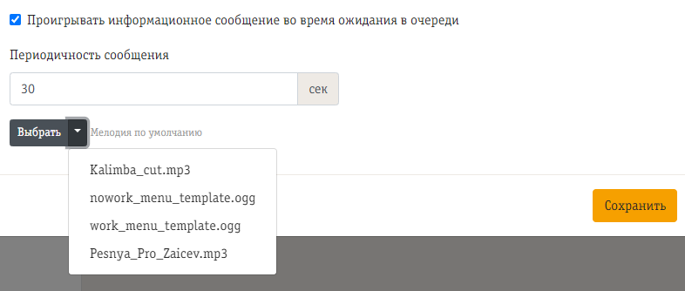

* Для загрузки собственного информационного сообщения во необходимо нажать кнопку «Выбрать», откроется окно загрузки звукового файла.
  + 1. **Удаление Call-центра**

Для удаления Call-центра необходимо нажать кнопку удаления  напротив соответствующего Call-центра.

## **Группа обзвона**

Группа обзвона позволяет создавать отделы и распределять входящие вызовы с единого номера на требуемые группы и между участниками группы обзвона в зависимости от выбранной политики:

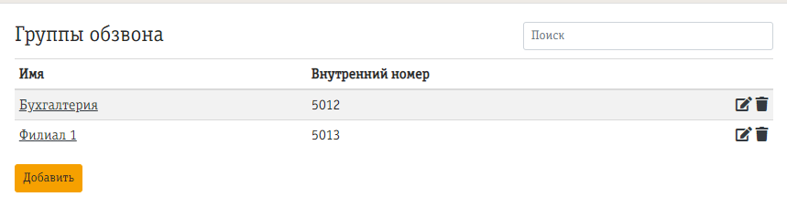

* + 1. Создание групп обзвона описано в пп.5.2. Раздела 5., аналогично настройкам услуги Call-центр.
    2. Если у абонента подключена индивидуальная услуга: Простая переадресация, Выборочная переадресация, Одновременный / Последовательный вызов, Выборочный прием звонков, эти настройки будут игнорироваться, вызов будет маршрутизироваться согласно настройкам Группы обзвона.
    3. **Удаление группы обзвона**

Для удаления группы обзвона необходимо нажать кнопку удаления напротив соответствующей группы обзвона .

## **Групповой АОН**

**АОН** – номер, который отображается при исходящем вызове у принимающего звонок абонента.

По умолчанию при исходящих вызовах с телефонов сотрудников в качестве АОНов используются их индивидуальные **мобильные номера**.

Опция **«Групповой АОН»** позволяет «закрывать» исходящие звонки с телефонов сотрудников единым многоканальным Групповым номером АТС.

* + 1. **Раздел «Групповой АОН»** - содержит список групп с общим АОН.
* Для каждой группы отображается ее название, групповой номер, который используется в качестве АОН.
* Кроме этого напротив каждой записи есть кнопка перехода к настройкам соответствующей группы и кнопка удаления.

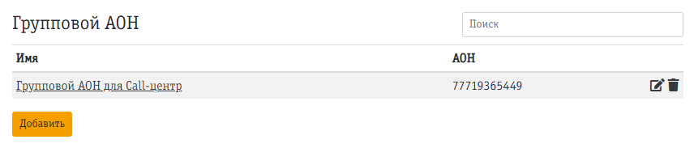

* + 1. **Создание группового АОН**

Для создания новой группы – нажмите кнопку **«Добавить»**. Откроется форма настройки услуги:

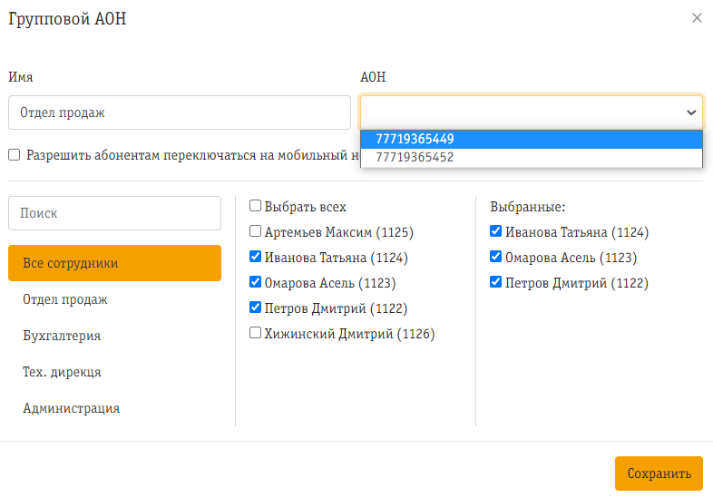

* Для каждой группы с определенным групповым АОН задается соответствующее имя группы
* Ниспадающее меню поля **«АОН»** используется для выбора номера из списка подключенных групповых номеров, который будет использован в качестве АОН для указанной группы.
* Для добавления новых абонентов в группу с общим АОН используется панель добавления участников группы.

Добавить участников группы можно через **ПОИСК** путем ввода короткого номера Абонента, букв фамилии/имени или через подразделение: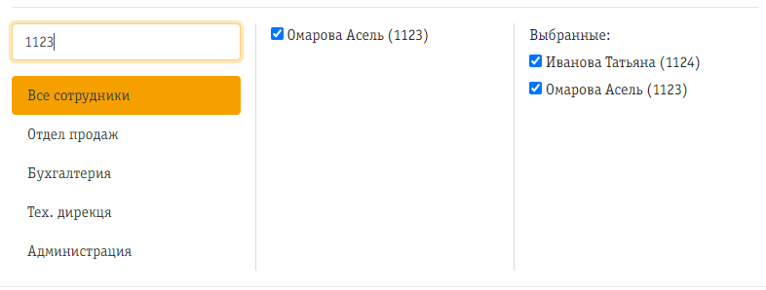

Добавленные в группу Абоненты появляются в списке «Выбранные».

Для сохранения настроек и закрытия формы настройки **Группы с общим АОН** необходимо нажать на кнопку **«Сохранить»**. Для закрытия формы без сохранения настроек необходимо нажать крестик в правом верхнем окне формы.

* + 1. **Удаление / Редактирование группового АОН**
* Для удаления группы необходимо нажать кнопку удаления напротив соответствующей группы, а затем подтвердить удаление.
* Для редактирования группового АОН нажать кнопку редактирования  напротив соответствующей группы. После внесения настроек нажать **Сохранить**.

## **Индивидуальная переадресация**

Групповой сервис **«Индивидуальная переадресация»**, позволяет переадресовывать входящие звонки от отдельных абонентов (к примеру, VIP-клиентов и т.п.), их персональным менеджерам в обход правил маршрутизации, настроенных для многоканальных номеров.

* + 1. Для настройки опции в разделе **«Индивидуальная переадресация»,** администратору необходимо:
* Настроить список номеров, для которых должна срабатывать индивидуальная переадресация согласно шаблону. Для этого нужно скачать шаблон и заполнить по образцу.

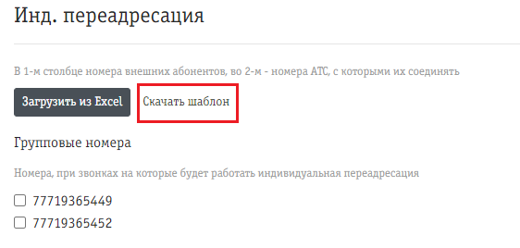

В первом столбце (в шаблоне) Администратор Клиента указывает короткие номера сотрудников, подключенных к АТС, на которые будут приходить звонки от избранных номеров, указанных во втором столбце:

|  |  |
| --- | --- |
| **InternalNumber** | **ClientNumber** |
| 5001 | 77777732953 |
| 5001 | 77777735511 |
| 5002 | 77015166026 |
| 5000 | 77172592050 |

* Файл загружается в интерфейс:

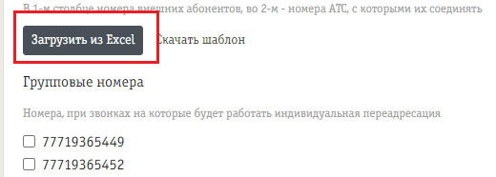

После выполнения настроек, при звонке указанного в файле абонента на многоканальный номер, вызов поступает напрямую сотруднику на номер, указанный в файле напротив номера абонента, минуя Голосовое меню/Call-центр.

* + 1. **Изменение списка номеров / Удаление правила индивидуальной переадресации**
* Чтобы **изменить** список номеров нажмите перейдите в раздел для редактирования:

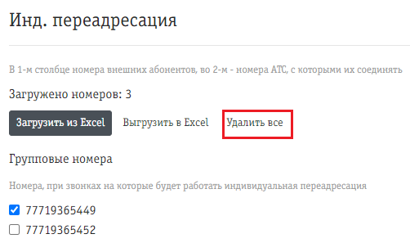

* Нажмите **«Удалить все»**, обновите страницуи загрузите новый список

**ИЛИ**

* В открывшемся окне выгрузите в Excel загруженный список номеров с помощью кнопки **«Выгрузить в Excel»**, отредактируйте выгруженный список, удалите все, обновите страницу и загрузите отредактированный список
* Чтобы удалить правило удалите загруженный файл с помощью кнопки «Удалить все», снимите флажок с чек бокса по групповому номеру и обновите страницу.

## **Выборочный прием звонков**

Групповой сервис **«Выборочный прием звонков»** позволяет ограничить прием звонков на многоканальные номера компании от указанных в настройках номеров или пулов номеров (масок) или разрешить звонки на многоканальные номера только от определенных абонентов. Это может быть полезно, когда на многоканальные номера поступает большое кол-во ошибочных или злонамеренных звонков.

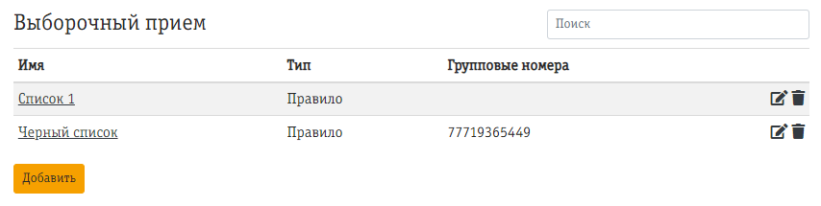

Так как оба способа фильтрации одновременно работать не могут необходимо выбрать один из них в выпадающем списке

* + 1. **Настройка выборочного приема звонков**

Для перехода в настройки сервиса необходимо нажать кнопку **«Добавить»**.

Есть два способа фильтрации вызовов:

* **Белый список** – задание списка разрешенных номеров, вызовы от остальных абонентов будут отклоняться;
* **Черный список** – задание списка запрещенных номеров, вызовы от указанных абонентов будут отклоняться.

Так как оба способа фильтрации одновременно работать не могут необходимо выбрать один из них в выпадающем списке и выбираем Групповой номер, при звонке на которой должно срабатывать правило:

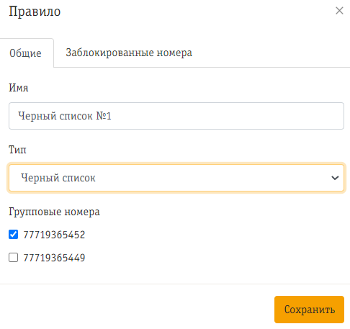

После заполнения всех полей во вкладке требуется сохранить правило, нажав кнопку **«Сохранить»**.

Далее в списке выбрать созданное правило и нажать кнопку редактирования напротив:

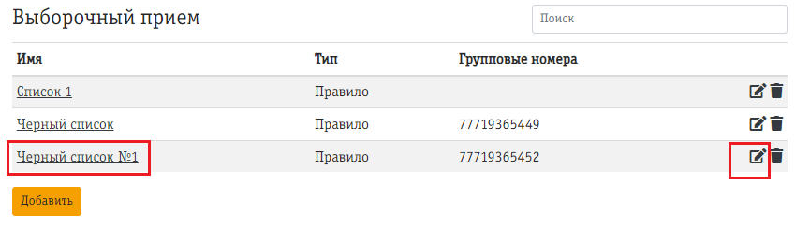

В открывшемся окне скачайте шаблон для загрузки номеров, при звонке с которых должно сработать правило:

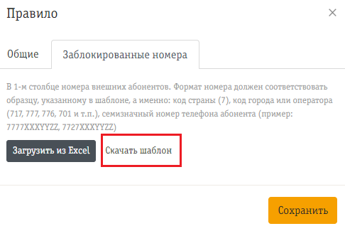

В скачанном файле вводим номера для черного или белого списка в формате, как указано на примере (выделено красным):

* Пример нужно будет удалить после ввода всех номеров
* Сохраните файл и через кнопку **«Загрузить из Excel»** загрузите файл в Систему.

|  |
| --- |
| 77770000000 |
| 77015230452 |
| 77777732953 |
| 77172592030 |
| 77086154040 |

* Если все номера указаны в корректном формате откроется окно об успешном результате загрузки номеров:

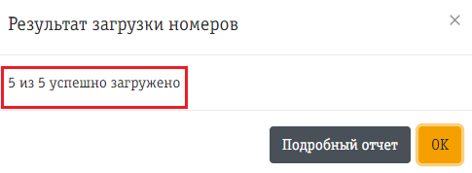

* Если некоторые номера были указаны некорректно выйдет сообщение с результатами загрузки, где загруженное количество номеров будет не соответствовать общему:

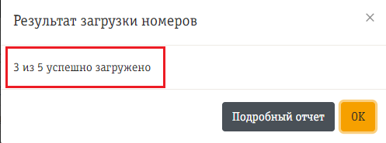

В таком случае следует нажать на кнопку **«Подробный отчет».** Из Системы будет выгружен отчет в Excel формате, в котором будет указана ошибка по номерам, которые загрузить не удалось:

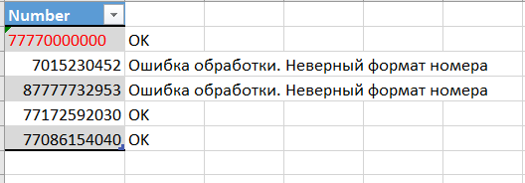

Нужно исправить формат номеров и попытаться загрузить снова, предварительно удалив загруженный файл через кнопку **«Удалить все».**

В завершение настройки, нажмите кнопку **«Сохранить»**.

* + 1. **Изменение списка / Удаление правила**

Чтобы внести изменения в загруженный список нажмите кнопку редактировать для правила и перейдите во вкладку «Заблокированные номера»***:***

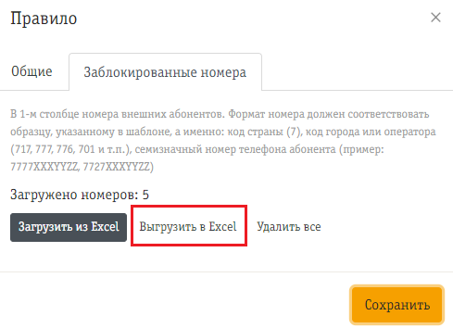

* Нажмите **«Удалить все»** и сохраните внесенные изменения, нажав кнопку **«Сохранить».** Вернитесь в редактирование правила и загрузите новый список с номерами

**ИЛИ**

* В открывшемся окне выгрузите в Excel загруженный список номеров, отредактируйте выгруженный список, удалите все номера и сохраните внесенные изменения, нажав кнопку **«Сохранить».** Вернитесь в редактирование правила и загрузите отредактированный список

Для удаления правила необходимо нажать кнопку удаления напротив соответствующей группы, а затем подтвердить удаление.

## **Ограничения вызовов**

Сервис **«Ограничения вызовов»** позволяет создавать ограничения для входящей и исходящей связи на различные направления для отдельных групп абонентов: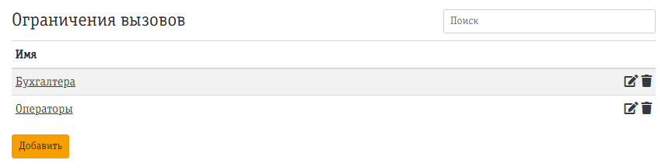

На данной панели содержится список созданных групп ограничения вызов и кнопка создания новой группы ограничения вызовов.

* + 1. **Создание и настройка группы ограничений вызовов**

Для создания группы необходимо нажать кнопку **«Добавить»** на панели управления услугой **«Ограничение вызовов».**

Для настройки, существующей необходимо нажать кнопку редактированиянапротив соответствующей группы или на ее название, откроется форма настройки группы:

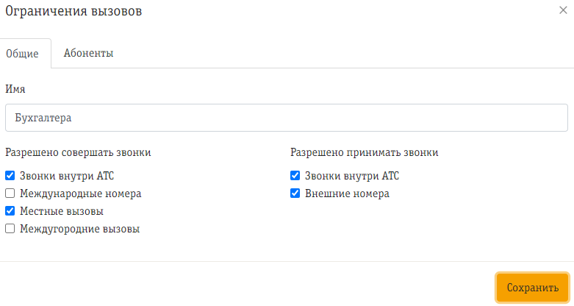

Задайте имя группы.

* Для **разрешения** участникам созданной группы вызовов с/на определенные направления необходимо кликнуть по данному направлению или чекбоксу рядом с ним мышкой. При этом чекбокс будет выделен галочкой и голубой подсветкой.
* Для **запрета** галочку необходимо снять.

По умолчанию все направления звонков абонентам разрешены.

Для добавления абонентов в группу, для которой должны действовать выставленные ограничения вызовов используется вкладка добавления участников группы:

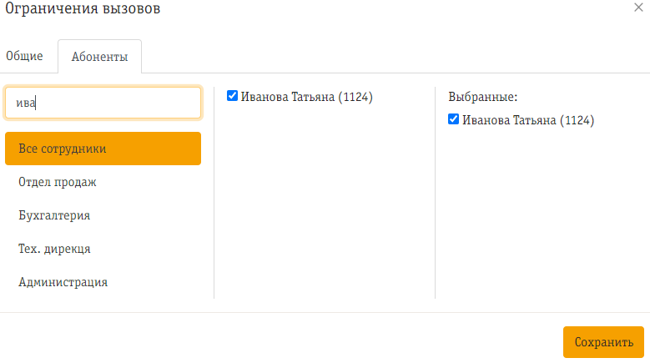

Добавляйте участников в группу, выделяя их галочкой в чекбоксе. Можно воспользоваться поиском абонентов через подразделения или через поле «Поиск», путем ввода короткого номера, ключевых букв имени или фамилии.

После настройки сохраняем правило.

* + 1. **Удаление группы ограничения вызовов**

Для удаления группы ограничений вызовов необходимо нажать кнопку удаления напротив соответствующей группы, а затем подтвердить удаление.

## **Виджет Звонок с сайта**

Сервис предназначен для того, чтобы пользователь смог заказать обратный звонок с сайта компании Клиента его сотрудниками. На сайте присутствует всплывающее окно с формой обратного звонка бесплатно, куда клиент может внести свой телефонный номер для связи с ним.

На панели сервиса отображаются созданные виджеты с командами для выгрузки кода для вставки на сайт, редактирования настроек виджета и удаления:

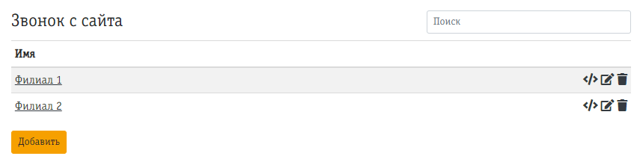

* + 1. **Создание виджета Звонок с сайта**

Для создания виджета необходимо нажать кнопку **«Добавить»** на панели управления услугой, откроется форма настройки сервиса:

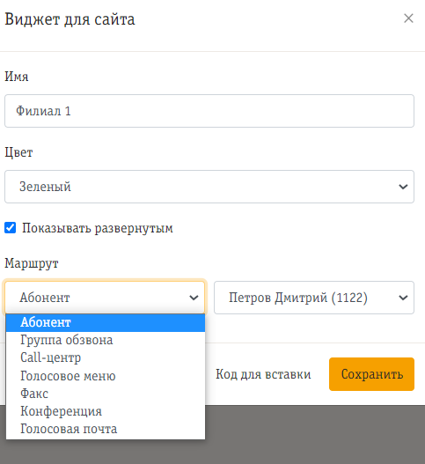

* Установите **имя** виджета – пользователи на сайте не будут видеть это имя.
* Выберите **цвет кнопки** заказа звонка.
* Выберите в каком виде виджет будет отображаться при открытии сайта - в **свернутом** или в **развернутом**, установив галочку на чекбоксе или сняв ее.
* Укажите **сотрудника или отдел**, который будет обрабатывать звонок
* Нажмите **«Сохранить»** для завершения настроек

При настройке виджета в правом нижнем углу сайта будет отображаться макет виджета, в том виде как его будут видеть посетители сайта:

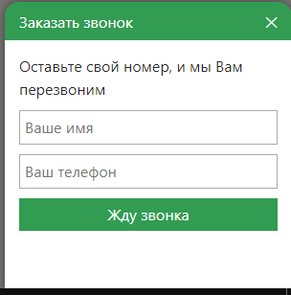 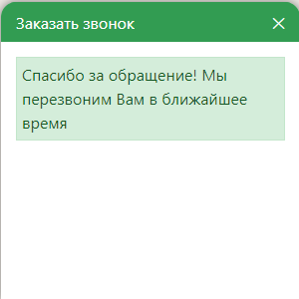

После сохранения настроек на форме настройки виджета появится код для вставки на web-сайт компании:

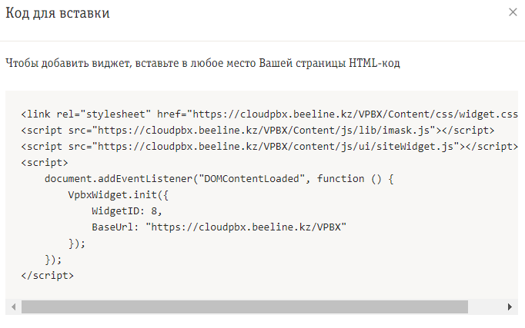

Установите код виджета в код своего сайта. Настройка завершена.

* + 1. **Обработка звонков, заказанных с сайта через виджет Звонок с сайта**

Все новые звонки, заказанные через виджет попадают в раздел **«Обратный звонок»** на верхней панели личного кабинета в подраздел ***«Нерешенные»:*** 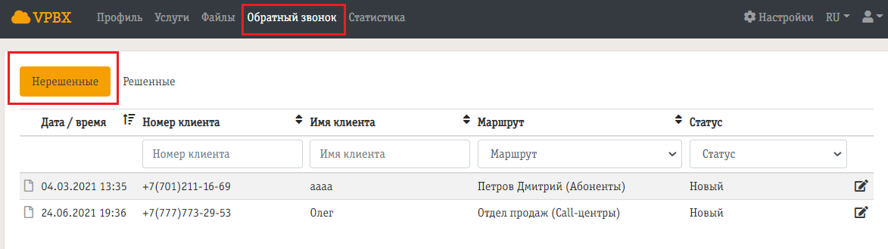

По каждому звонку отображается:

* Дата/время запроса на обратный вызов
* Номер абонента для связи с ним
* Маршрут – сотрудник или группа сотрудников, которые должны перезвонить по запросу клиента

Для поиска требуемой записи можно воспользоваться любым параметром таблицы: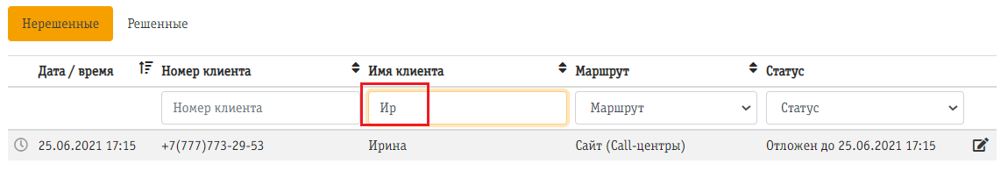

1. **Нерешенные**

В данном подразделе отображаются все новые заявки на обратный звонок сотрудниками компании.

* Для обработки вызова у ответственного сотрудника должен быть доступ к Профилю Абонента через личный аккаунт.
* Первый освободившийся или ответственный оператор через личный аккаунт в Профиле Абонента переходит в раздел **«Обратный звонок»,** выбирает заявку и через кнопку редактирования переходит в окно работы с заявкой на обратный звонок.
* Оператор совершить звонок абоненту через кнопку вызова, не выходя из аккаунта:



Система запросит подтверждение:



* При подтверждении действия на номер абонента и на номер оператора, с личного аккаунта которого была совершена вышеуказанная команда, поступит звонок. Если абонент поднимет трубку произойдёт соединение и разговор состоится.
* После разговора с абонентом Оператор в заявке меняет статус, в зависимости от результата разговора, а также может оставить краткое резюме по запросу клиента:



При выборе статуса *«Отложен»* появляется дополнительное поле *«Перезвонить»*, предполагающее ввод даты и времени для перезвона абоненту, в случае, если номер был занят, не было ответа или требуется дополнительный звонок:



1. **Решенные**

После того как оператор созвонился с абонентом и запрос был решен, а также при статусе заявки *«Невозможно решить»* заявки перемещаются в подраздел *«Решенные».*



## **Факс**

Услуга **«Факс»** позволяет принимать документы по факсу. Уведомления обо всех новых факсах приходят по электронной почте с копией факса, а также сохраняются в Облачном хранилище. Формат сохраненного файла tiff.

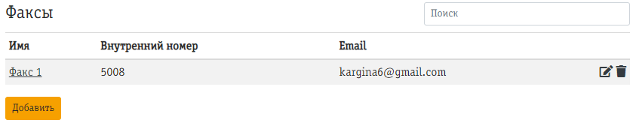

Срок хранения полученных факсов можно настроить в разделе [**Настройки/Файлы**.](Файлы#_Подраздел_) По умолчанию принятые факсы хранятся 3 месяца.

* + 1. **Создание и настройка факса**

При нажатии кнопки **«Добавить»** открывается форма настройки нового факса.

Для перехода к настройке определенного факса необходимо кликнуть по его названию мышкой либо перейти через кнопку редактированиянапротив соответствующего факса.

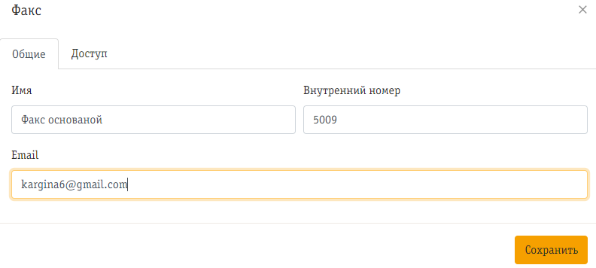

* Название факса задается в поле **«Имя»**.
* В поле **«Внутренний номер»** задается добавочный номер факса, набрав который пользователи Облачной АТС смогут до него дозвониться. Значение данного параметра может быть изменено на любой другой номер, не используемый в данной Облачной АТС.
* Для того, чтобы внешний пользователь попал на Факс необходимо установить соответствующую кнопку в разделе **«Голосовое меню»:**

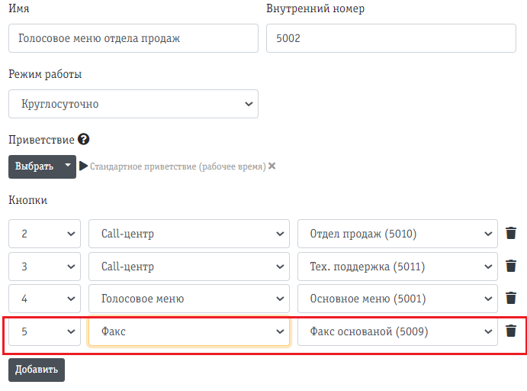

* В поле **«Email»** задается адрес ящика электронной почты, на который будут отсылаться принятые факсимильные сообщения.
* Во вкладке «Доступ»выбираете сотрудников, для которых будет доступен просмотр принятых факсовых сообщений в разделе **«Файлы»** через личный аккаунт Профиля Абонента:

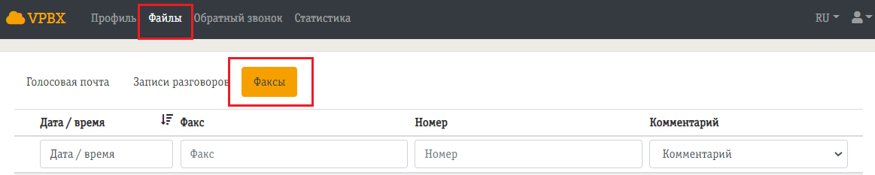

* + 1. **Удаление факса**

Для удаления факса необходимо нажать кнопку удаления напротив соответствующего факса.

## **Конференция**

Услуга **«Конференция»** позволяет организовывать многопользовательские конференции до 100 одновременных участников.

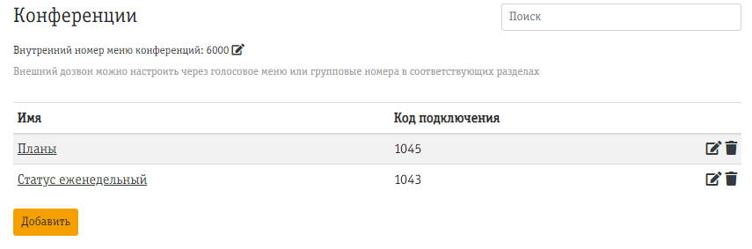

* + 1. **Глобальные настройки конференции**
* Сначала нужно задать короткий номер, набрав который пользователи Облачной АТС смогут попасть в конференцию. В разделе **«Конференции»** через кнопку редактирования напротив поля «Внутренний номер меню конференций» ввести короткий внутренний номер и сохранить действие:

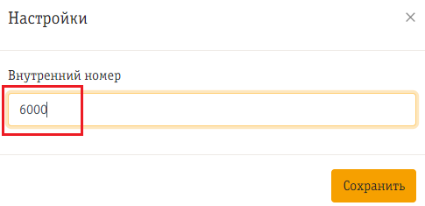

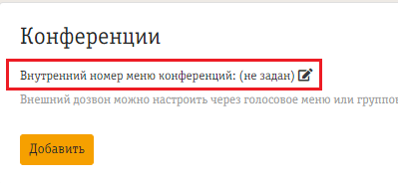

* Для конференции можно задать отдельный групповой номер, предназначенный для дозвона в конференцию внешних абонентов, не относящихся к Облачной АТС. В таком случае у Клиента должен быть дополнительный групповой номер, так как Главный групповой номер будет использоваться для всех входящих вызовов в Компанию.

В разделе **«Групповые номера»** переходим в настройки свободного Дополнительного Группового номера и указываем маршрут ***«Конференции»***. Если режим работы указан *«По расписанию»*, то определите маршрут для звонков на этот номер в нерабочее время:

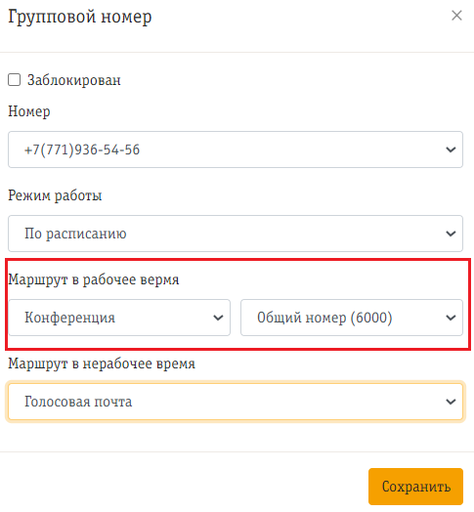

* Если у Компании нет Дополнительного Группового номера дозвон в конференцию внешних абонентов можно организовать через Голосовое меню, добавив соответствующую кнопку и указав этот пункт в автоматическом приветствии: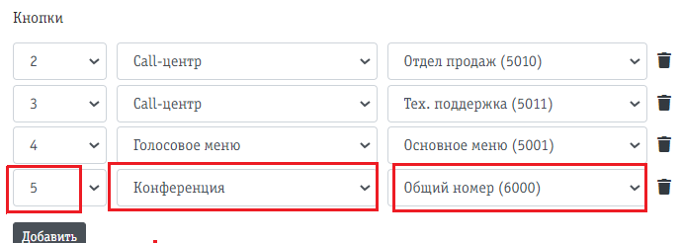
  + 1. **Создание и настройка многосторонней конференций**

Список созданных конференций и код подключения для каждой указан при входе в раздел **«Конференции»:**

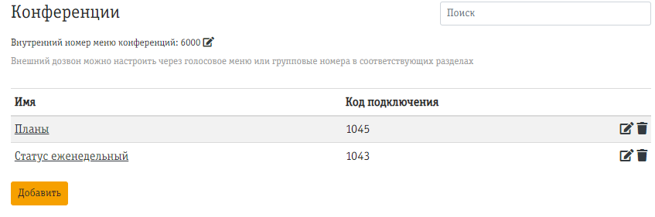

* При нажатии кнопки **«Добавить»** открывается форма настройки новой конференции. Для перехода к настройке уже созданной конференции необходимо кликнуть мышкой по кнопке редактирования напротив конференции:

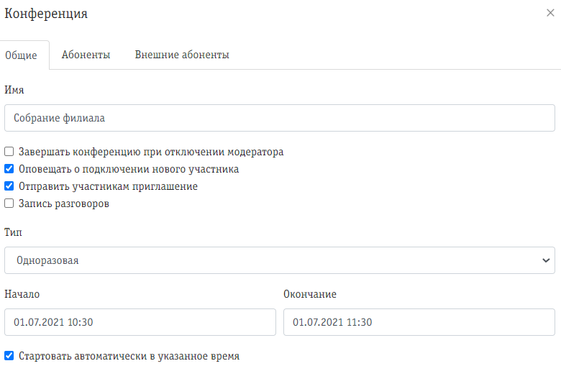

* Название конференции указывается в поле «Имя»
* Опция **«Завершать конференцию при отключении модератора»** автоматически завершает конференцию при выходе из нее пользователя, вошедшего с правами администратора.
* Опция **«Оповещать о подключении нового участника»** подает звуковой сигнал всем участникам конференции при присоединении в нее нового участника.

Конференция может быть двух типов:

* **Одноразовая** – запланированная конференция, имеющая точное время начала и длительность и завершающаяся по истечении длительности. При выборе конференции типа **«Одноразовая»** появляются возможность задать время начала и длительность конференции. Одноразовая конференция доступна только в указанный промежуток времени.
* **Постоянная** – конференция, не имеющая времени начала и окончания.
  + 1. **Приглашение участников**
* Для приглашения сотрудников - пользователей АТС в конференцию нужно перейти во вкладку «Абоненты» и выбрать пользователя из подразделения, воспользоваться опциями **«Поиска»** или **«Выбрать всех»:**

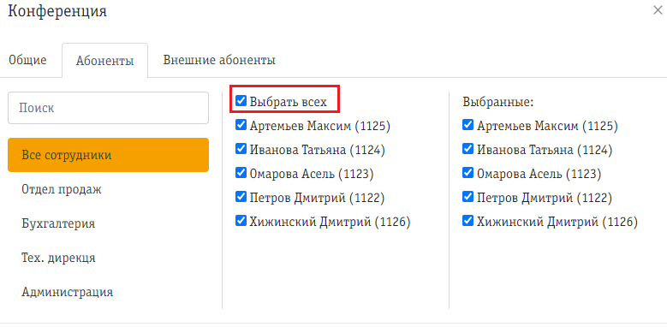

* Для приглашения внешних участников в конференцию нужно перейти во вкладку «Внешние абоненты» и с помощью кнопки **«Добавить»** ввести адрес электронной почты приглашаемого абонента и указать его мобильный номер:

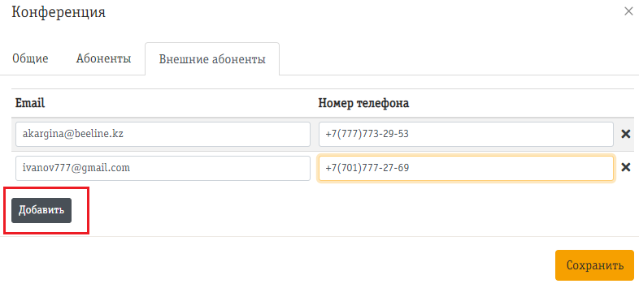

* При создании конференции всем участникам отправляется электронное письмо, содержащее информацию, необходимую для входа в конференцию, а также время начала, если конференция одноразовая:

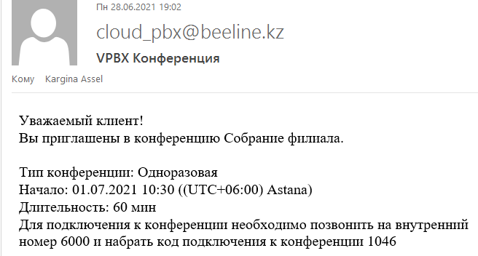

* Для сохранения настроек и закрытия формы настройки многосторонней конференций необходимо нажать на кнопку **«Сохранить»**. Для закрытия формы без сохранения настроек необходимо нажать на крестик в правом верхнем окне формы.
  + 1. **Старт конференции**

Начать конференцию можно несколькими способами:

* **Абоненты самостоятельно звонят на номер конференции.** Для каждой отдельной конференции выделяется код конференции. Для того, чтобы попасть в нужную конференцию абонент набирает общий номер конференции, после приветственного сообщения системы набирает код конференции и нажимает клавишу #.
* **Система обзванивает всех участников по команде из web-интерфейса.** Этот способ доступен только для постоянной конференции. Для старта конференции необходимо нажать кнопку *«Запустить сейчас»* на форме настройки конференции:

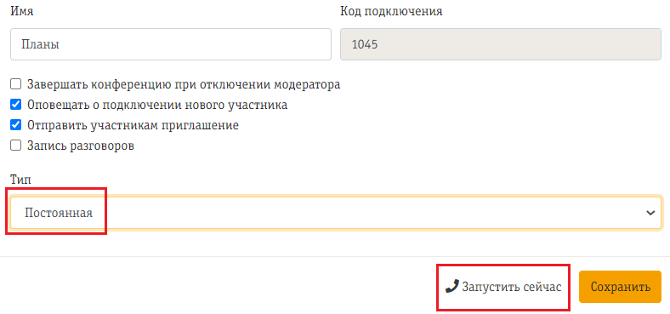

* **Система обзванивает всех участников автоматически в указанное время.** Этот способ доступен только для одноразовой конференции. Для автоматического старта конференции необходимо указать время начала и завершения конференции и отметить соответствующий чек-бокс *«Стартовать автоматически в указанное время»*:

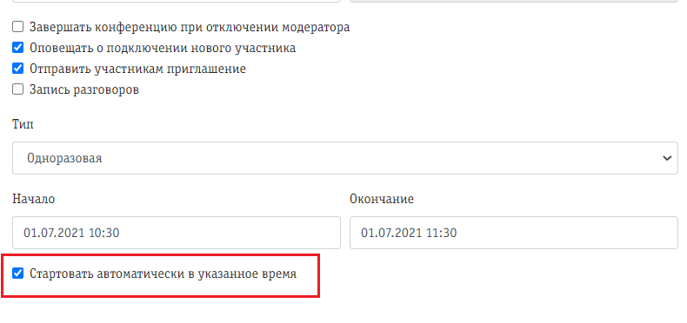

* + 1. **Удаление многосторонней конференций**

Для удаления конференций необходимо нажать кнопку удаления напротив соответствующей конференции в списке раздела, а затем подтвердить удаление.

## **Перехват вызовов**

С помощью данной опции сотрудники, находящиеся в одной группе, могут отвечать на вызовы, предназначенные другим участникам с помощью специального кода, вводимого с телефона.

Можно настроить несколько групп сотрудников, которые могут перехватывать вызовы внутри группы. Для перехвата вызова в момент поступления звонка на телефон коллеги необходимо набрать на своем телефоне короткий номер *9966.

* + 1. **Создание и настройка группы перехвата**

Для создания группы перехвата необходимо нажать кнопку **«Добавить»** на панели управления группами перехвата. Для настройки, существующей необходимо нажать кнопку редактированиянапротив соответствующей группы перехвата или на ее название:

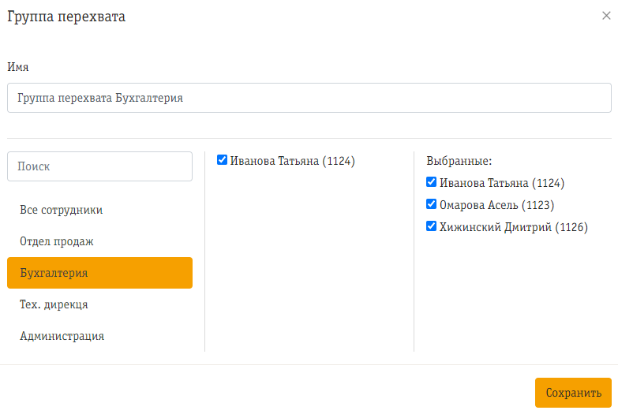

* Для группы задается название в поле «Имя»
* Для добавления сотрудников в Группу перехвата можно воспользоваться опцией Поиска по короткому номеру, фамилии или имени абонента, или выбрать из списка по различным подразделениям.

В одной группе могут находиться сотрудники из различных подразделений, каждый из которых можете перехватывать звонок, направленный на любого другого сотрудника в этой же группе.

* + 1. **Удаление группы перехвата**

Для удаления группы перехвата необходимо нажать кнопку удаления напротив соответствующей группы перехвата, а затем подтвердить удаление:

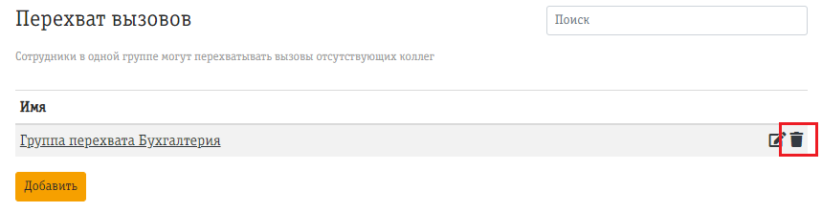

## **Мелодия вызова**

Опция **«Мелодия вызова»** позволяет для пользователей услуги заменить стандартные гудки, а также мелодию на удержании на свою собственную мелодию. Можно создать несколько групп сотрудников с различными мелодиями:

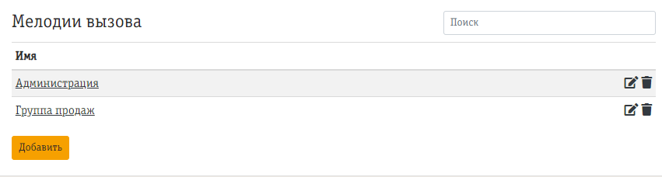

* + 1. **Создание и настройка Мелодии вызова**

Для создания Мелодии вызова для группы необходимо нажать кнопку **«Добавить»** на панели управления Мелодиями вызова. Для перехода к настройке, существующей необходимо кликнуть мышкой по названию соответствующей группы или через кнопку редактированиянапротив нее, откроется форма создания мелодии:

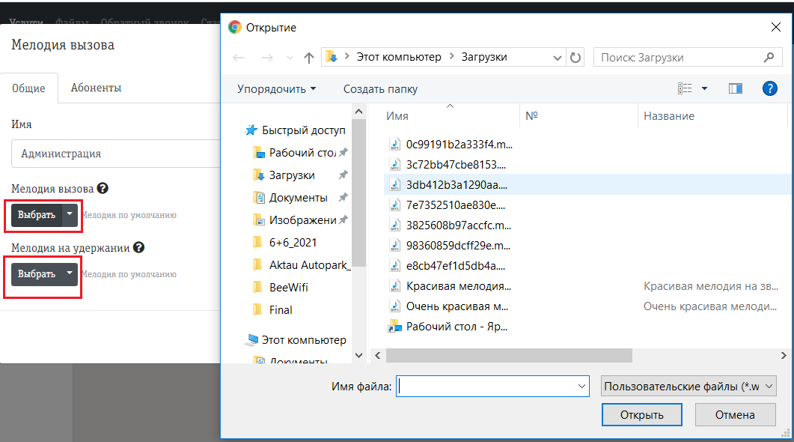

* Для группы задается название в поле ***«Имя»***
* Для выбора мелодии необходимо нажать кнопку **«Выбрать»** напротив соответствующего пункта и указать путь к загружаемому файлу на компьютере. Также можно выбрать мелодию из предзагруженных стандартных вариантов через кнопку выпадающего списка:

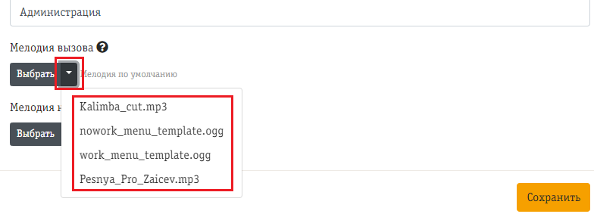

* Для добавления сотрудников в Группу с общей мелодией вместо гудков и на удержании нужно перейти во вкладку «Абоненты», далее можно воспользоваться опцией Поиска по короткому номеру, фамилии или имени абонента, или выбрать из списка по различным подразделениям.
* Для сохранения настроек и закрытия формы настройки **Группы с общей мелодией вызова** необходимо нажать на кнопку **«Сохранить»**. Для закрытия формы без сохранения настроек необходимо нажать на крестик в правом верхнем окне формы.
  + 1. **Характеристики аудиофайлов**
* Все аудиофайлы, загружаемые в Облачную АТС должны обладать следующими характеристиками:
* Формат файла - **.WAV**,
* Формат аудио – **PCM G.711 A-law**,
* Частота дискретизации – **16 кГц**,
* Разрядность -**16 бит моно**,
* Длительность – **до 2 мин**.
* Рекомендации по уровню громкости и частотному диапазону:
* Уровень громкости не должен превышать -12 дБ. Сигнал с большим уровнем будет вызывать "хрипы". Рекомендуемый уровень сигнала – 14дБ.
* Частотный диапазон мелодии должен укладываться в спектр 0,3 - 3,4 кГц.
* Для самостоятельной конвертации аудиофайлов в нужный формат можно воспользоваться программами для компьютера или онлайн ресурсами, например,

<http://online-audio-converter.com/ru> для онлайн-конвертации в файл с нужными параметрами:

* Нажимаем кнопку «Открыть файлы», загружаем аудиофайл.
* Выбираем тип WAV, нажимаем кнопку «Дополнительно»:

- указываем Частота: 16 000 Khz

- указываем Каналы: 1

* Нажимаем кнопку «Конвертировать», скачиваем готовый файл.
  + 1. **Удаление Мелодии вызова**

Для удаления группы с общей мелодией вызова необходимо нажать кнопку удаления напротив соответствующей группы, а затем подтвердить удаление.

## **Облачное хранилище**

Облачное хранилище предоставляет дисковое пространство для хранения записей разговоров, принятых факсов и сообщений голосовой почты. При переходе в раздел управления облачным хранилищем отображается статистика по занимаемому объему для каждого из типов хранимых объектов

На статусбаре текущей заполненности видно какое количество дискового пространства занимает тот или иной тип хранимых данных:

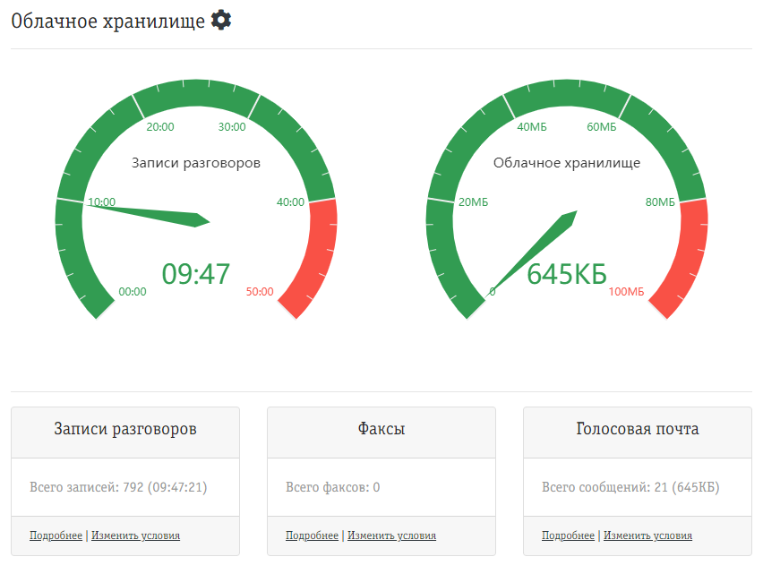

* Для сообщений услуг Факсы и Голосовая почта по умолчанию предоставляется 100Mb облачного хранилища.
* Для записанных разговоров объем хранилища доступен, в случае, если дополнительная платная услуга «Запись разговоров» подключена. Доступный объем зависит от подключенного пакета:

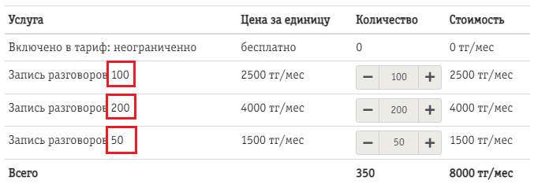

Объем для данной услуги указывается в часах.

* + 1. **Управление Облачным хранилищем.**

1. При заполнении Облачного хранилища на 80% и 100% Администратору Клиента по электронной почте отправляется предупреждающее информационное письмо.

**Внимание!** ***Если свободное место в Облачном хранилище закончится, то новые файлы записываться не будут.***

* Для услуг **«Факсы»** и **«Голосовая почта»** заданный объем хранилища **100Mb** изменению не подлежит.
* Для изменения объема хранилища для услуги **«Запись разговоров»** нажмите кнопку **«Подробнее»** на панели раздела **«Облачное хранилище»** и в открывшемся окне выберите требуемый пакет для подключения и отключения:

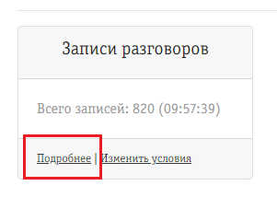

**Внимание!** ***Рекомендуется отключать пакеты по услуге «Запись разговоров» в конце месяца, а подключать пакет услуги в начале месяца, так как абонентская плата списывается в полном объеме не зависимо от даты подключения / отключения услуги.***

1. Для того, чтобы освободить место в Облачном хранилище файлы можно удалить или скачать на локальное устройство в разделе **«Файлы».**
2. Для автоматического удаления старых файлов можно задать время хранения для каждого типа файлов «Записи разговоров», «Факсы», «Голосовая почта» через раздел **«Файлы»** или через кнопку **«Настройки»** в разделе **«Облачное хранилище»:**

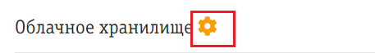

Также можно задать различное время хранения для файлов с комментариями и без:

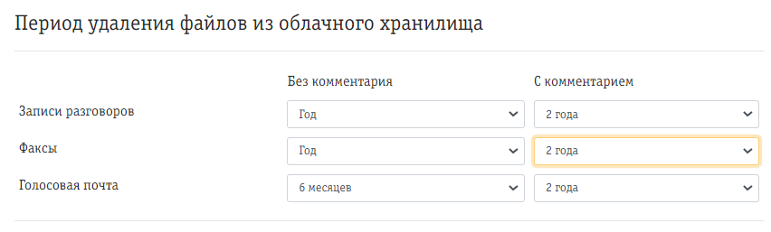

По умолчанию срок хранения задан для всех типов файлов – 3 месяца.

## **Аналитика**

Раздел представляет расширенную статистику по звонкам и работе операторов, обрабатывающих эти вызовы.

Отчет «Рейтинг сотрудников» позволяет вам оценить эффективность работы сотрудников вашей компании. Отчет рассчитывает средние показатели эффективности по компании и представляет информацию по эффективности каждого сотрудника, а также расположить их в порядке повышения эффективности, выше или ниже среднего значения по компании.

* + 1. **Подключение услуги Аналитика**

Для подключения дополнительной платной услуги перейдите в Раздел **«Аналитика»** и нажмите кнопку **«Настроить»:**

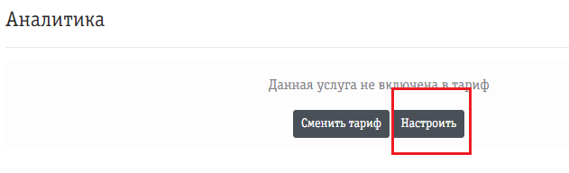

В открывшемся окне Параметров услуги нажмите на «+», изменив количество до «1»:

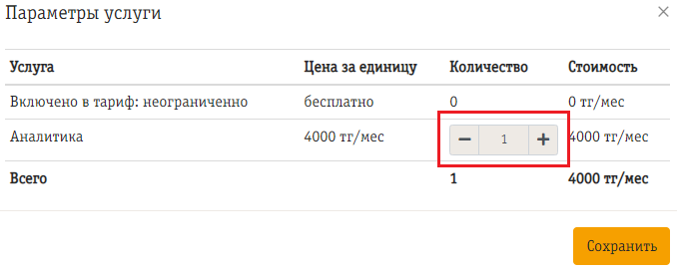

Обратите внимание в информационное уведомление, которое появляется при нажатии кнопки «Сохранить». Услуга является платной, подтверждая свое действие, вы даете свое согласие на подключение платного сервиса на указанных условиях по оплате:

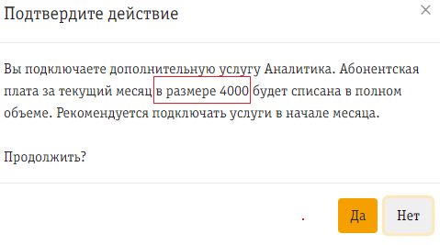

* + 1. **Количество Вызовов**

После подключения сервиса при переходе в Раздел **«Аналитика»** откроется окно с двумя подразделами:

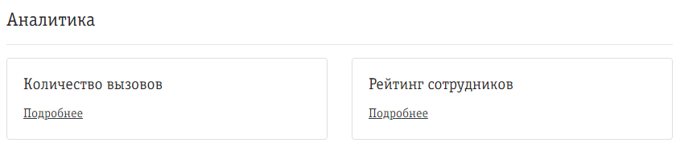

В подразделе ***«Количество вызовов»*** вы видите совокупные графические данные по обработке звонков в своей компании:

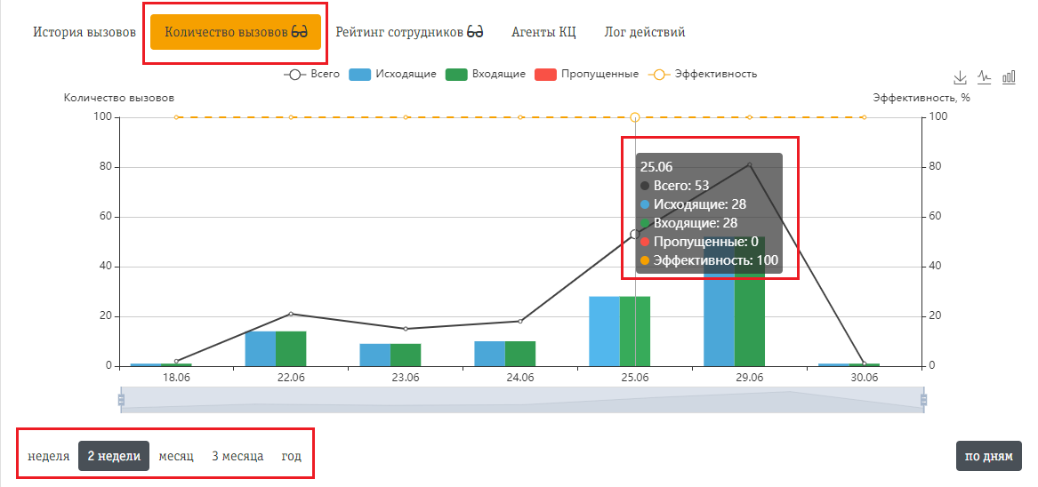

Можно применить фильтры отображения по сроку:

* Неделя
* 2 Недели
* Месяц
* 3 Месяца
* Год

При выборе отображения для периода **Месяц** - можно настроить вид отображения в течение текущего месяца по дням или по неделям:

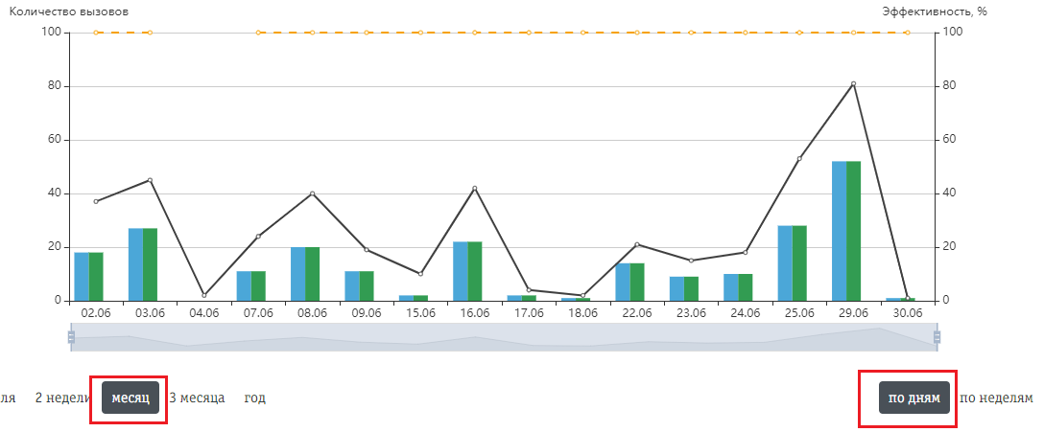

При выборе отображения для периода **3 Месяца** - можно настроить вид отображения по дням / по неделям или по месяцам:

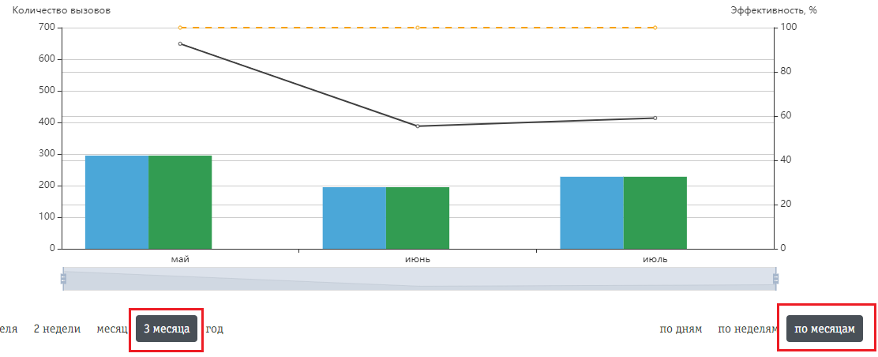

При выборе отображения для периода **Год** - можно настроить вид отображения в течение текущего года по неделям или по месяцам:

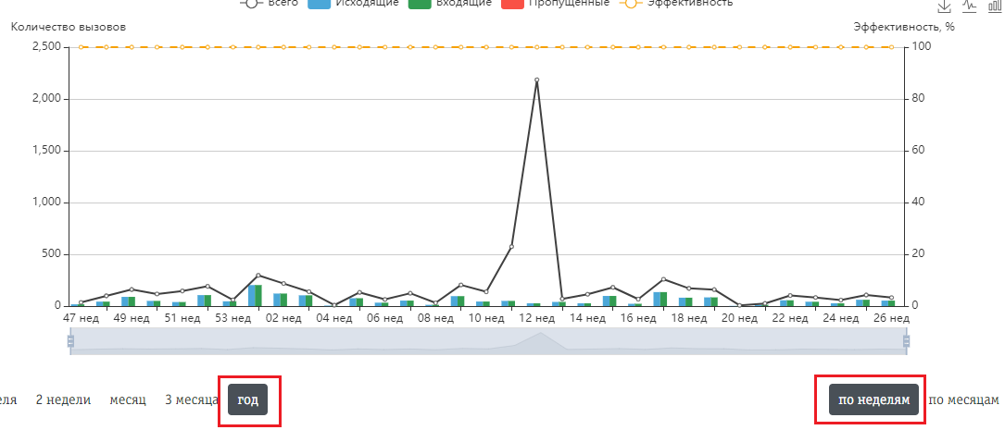

Для отображения графика по количеству вызовов в линейном варианте нажмите кнопку выбора линейного типа графика  в правом верхнем углу:

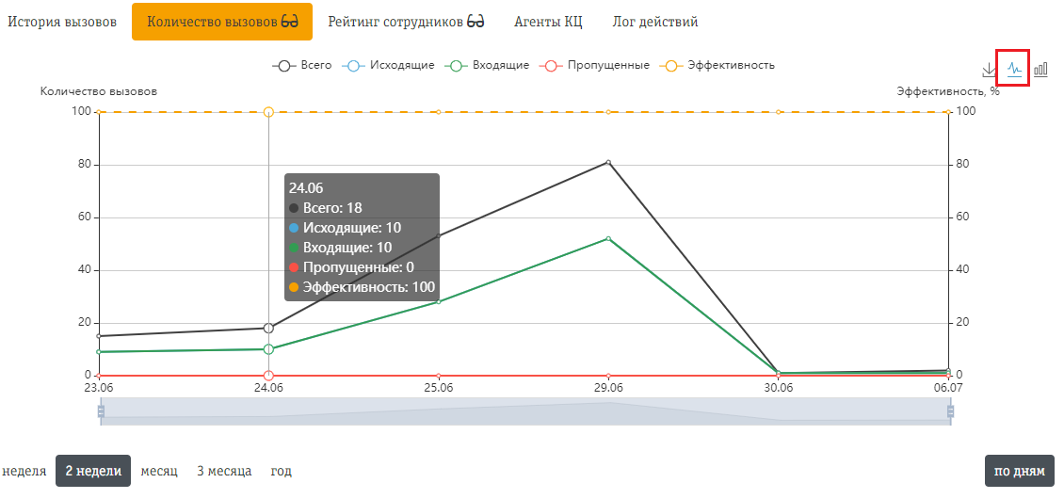

Для перехода к столбчатому типу отображения графика нажмите на кнопку выбора столбчатой диаграммы в правом верхнем углу

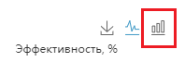

Для скачивания изображения нажмите на кнопку загрузки в правом верхнем углу: 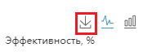, файл будет загружен на локальное устройство в формате png.:

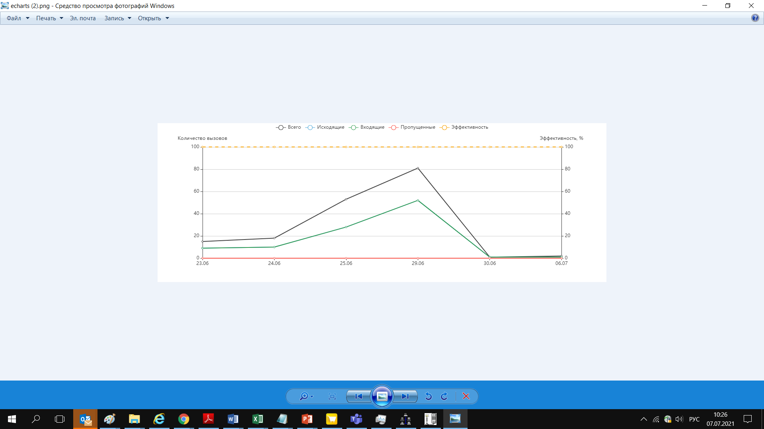

* + 1. **Рейтинг Сотрудников**

В данный подраздел можно, также перейти из подраздела «Количество вызовов»:

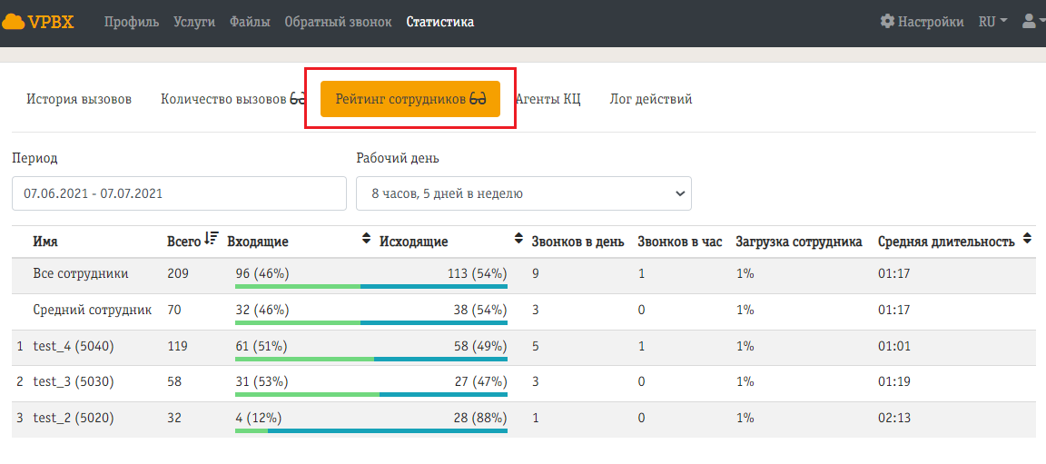

Отчет **«Рейтинг сотрудников»** позволяет вам оценить эффективность работы сотрудников вашей компании. Отчет рассчитывает средние показатели эффективности по компании и представляет информацию по эффективности каждого сотрудника, а также расположить их в порядке повышения эффективности, выше или ниже среднего значения по компании.

В настройках отчета вы можете выбрать один из 2 режимов рабочего времени, с учетом которого будет производиться расчет:

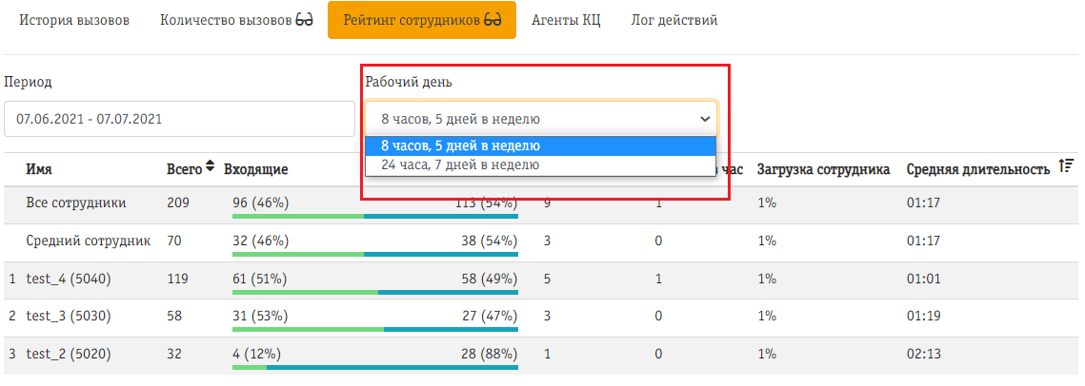

Также можно выбрать период для анализа эффективности сотрудников:

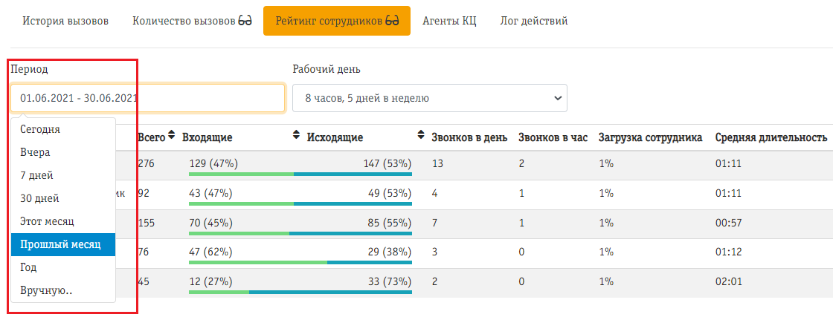

В анализе представлено общее количество обработанных сотрудниками Call-центр вызовов, на основе чего выводится средний показатель, по которому выводится показатель эффективности каждого сотрудника:

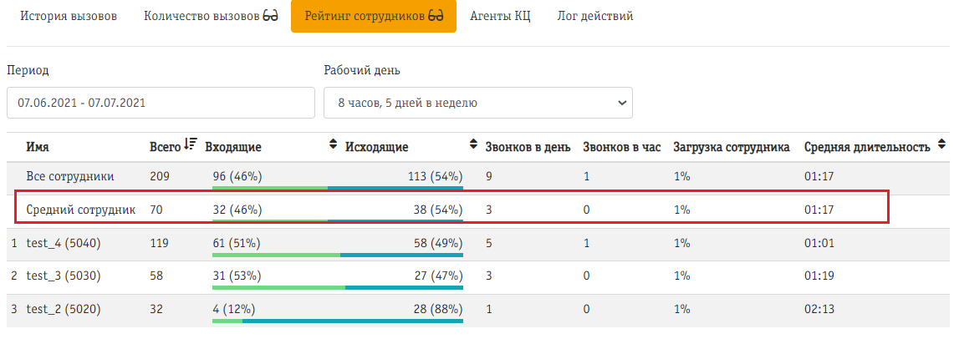

* + 1. **Агенты КЦ**

Подраздел Агенты КЦ (Call-центра) представляет возможность выгрузить агрегированную информацию по вызовам за заданный период по вызовам определенного Call-центра или сотрудника:

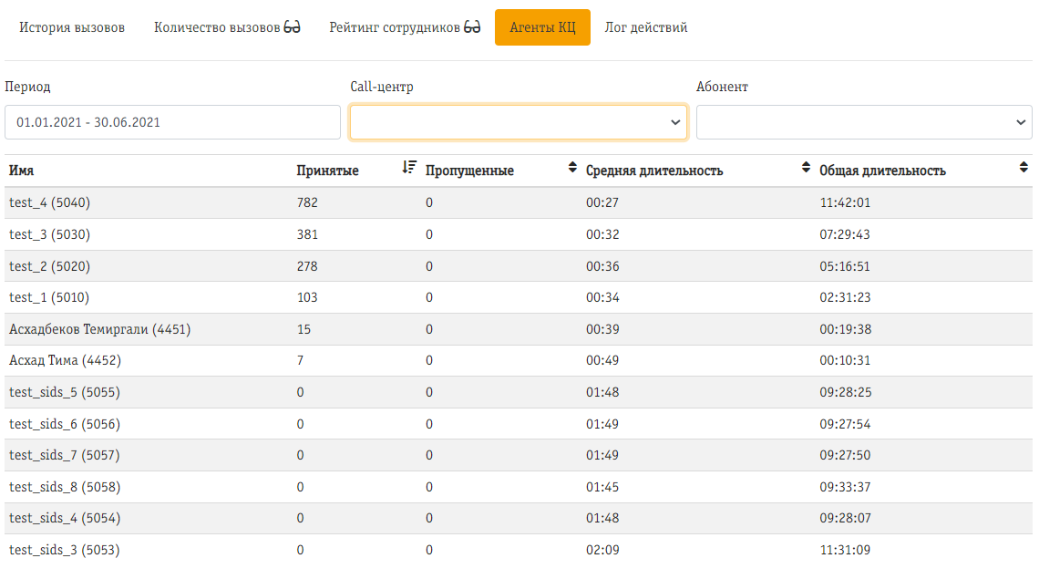

Если не задавать Call-центр или конкретного Абонента, то система выгрузит информацию по всем сотрудникам за заданный период.

* + 1. **История вызовов**

В данном подразделе доступен переход на страницу Статистики для просмотра детализации по всем входящим, исходящим и непринятым вызовам:

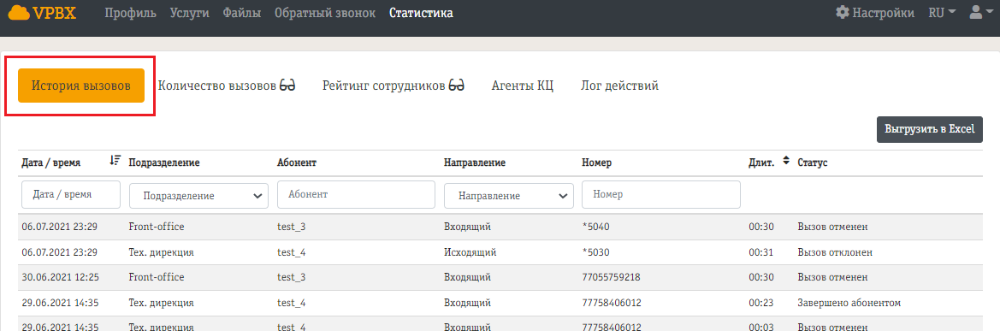

Есть возможность отфильтровать вызовы по Дате/Времени, Подразделению, Абоненту, Направлению и Номеру.

# **ПРОФИЛЬ АБОНЕНТА**

Личный кабинет отдельного абонента, пользователя Облачной АТС называется Профилем Абонента.

Администратор Клиента может перейти на страницу любого пользователя своей группы через раздел **«Абоненты»** посредством кнопки **«Личный кабинет»** напротив пользователя:

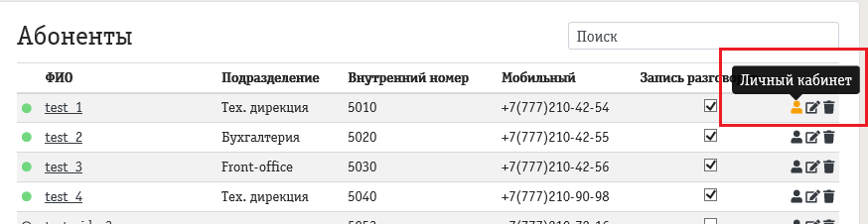

**Пользователь** переходит в Личный кабинет по общей ссылке услуги <https://cloudpbx.beeline.kz/> посредством логина и пароля, полученного на свой электронный адрес.

Пользователю доступен Личный кабинет, в случае, если Администратор Клиента предоставил такой доступ в настройках абонента в разделе **«Абоненты»:**

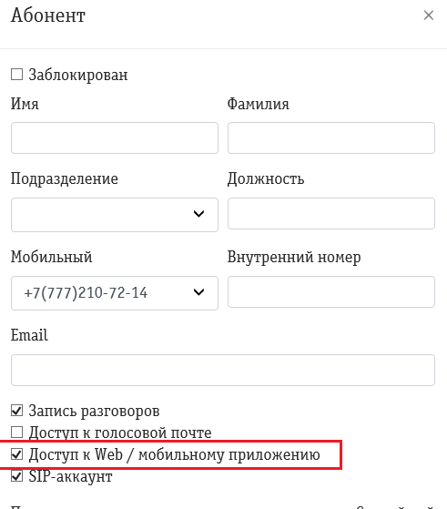

При первоначальной настройке логин и пароль придут на электронный адрес абонента.

Также, Администратор Клиента может посмотреть логин абонента при переходе на страницу Личного кабинета пользователя:

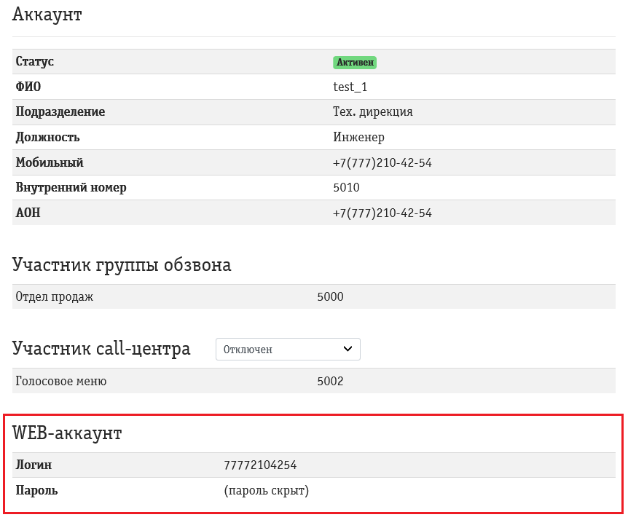

На странице **«Профиль абонента»** отображаются настройки профиля абонента, а также инструменты управления профилем и пользовательскими услугами.

Страница **«Профиль абонента»** логически разделена на 3 части:

* **Информационная панель профиля абонента**
* **Панель управления пользовательскими услугами абонента**
* **Панель управления данными**

## **Информационная панель профиля абонента**

Панель содержит пользовательскую информацию об Абоненте, в соответствие с настройками, которые были применены Администратором Клиента:

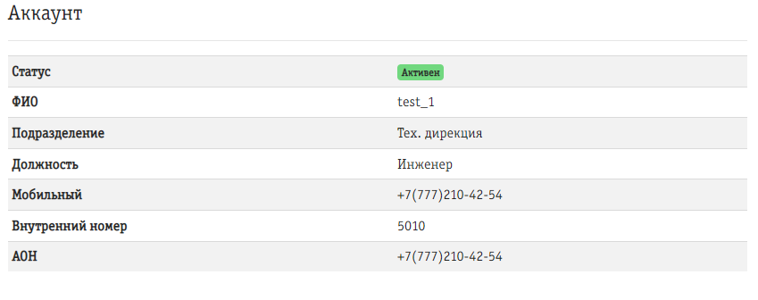

* + 1. Первой строкой отображается текущий **статус** абонента. Абонент может иметь один из двух статусов:
* **Активен**
* **Заблокирован.**

Этот статус показывает имеет ли Абонент блокировки в биллинговой системе оператора по финансам, по желанию и пр.

* + 1. Под информацией о статусе отображается **информация о его профиле**:
* ФИО
* Подразделение, к которому относится Абонент
* Должность
* Мобильный номер Абонента
* Внутренний номер Абонента – короткий номер для звонков внутри группы
* АОН – номер, который определяется при исходящем вызове данного Абонента. Если услуга Подстановки АОН не включена для данного пользователя, АОН будет идентичный мобильному номеру Абонента.
  + 1. Ниже пользовательской информации об Абоненте отображается информация **о Группах обзвона и Call-центрах**, агентом которых является Абонент:

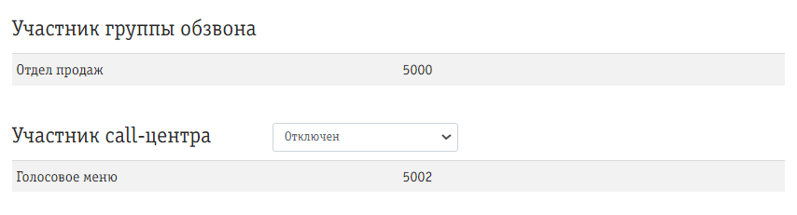

* Для каждой **Группы обзвона** отображается название группы и ее добавочный номер.
* В блоке **«Участник call-центра»** отображается текущий агентский статус абонента в Call-центрах и непосредственно список call-центров, агентом которых является данный абонент. Агентский статус отображается в ниспадающем меню выбора статуса агента и может быть изменен путем выбора другого пункта в этом меню.

Агенту доступно 4 статуса:

* **На линии** – агент на рабочем месте и готов обрабатывать входящие вызовы;
* **Перерыв** – агент на рабочем месте, однако не готов обрабатывать входящие вызовы;
* **Отключен** – агент отключен и не может обрабатывать входящие вызовы.
  + 1. **SIP-аккаунт**

**SIP-аккаунт** позволяет подключаться к услуге с помощью SIP-устройства (приложения), осуществлять исходящие вызовы и принимать входящие.

Пользователю доступен SIP-аккаунт, в случае, если Администратор Клиента предоставил такой доступ в настройках абонента в разделе **«Абоненты»:**

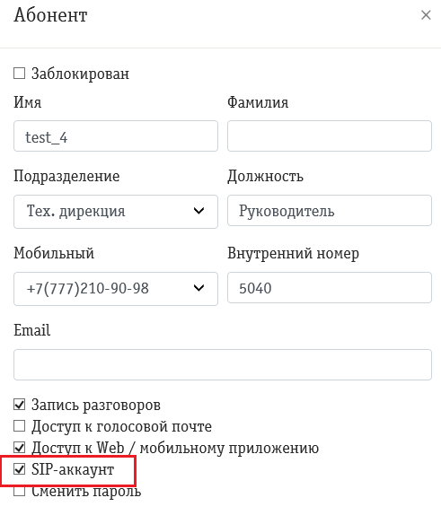

В случае наличия доступа у Абонента в Профиле доступна панель, на которой отображена информация, необходимая для подключения к услуге с помощью SIP-клиента:

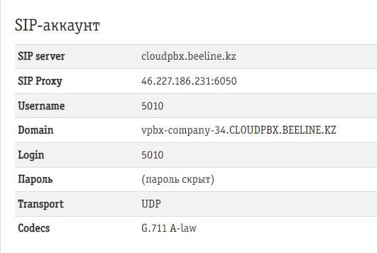

В большинстве случаев для регистрации SIP устройства клиенту достаточно ввести:

* **SIP User ID (Логин)**: XXXX (соответствует короткому номеру телефона пользователя)
* **Domain (Сервер)**: vpbx-company-34.CLOUDPBX.BEELINE.KZ
* **Пароль –** пароль доступа в Профиль Абонента

## **Панель управления пользовательскими услугами абонента**

На панели управления пользовательскими услугами абонента находится информация по услугам и инструментам управления ими. У абонента может быть следующий список услуг:

* **Входящие вызовы;**
* **Выборочный прием;**
* **Голосовая почта;** 
  + 1. **Входящие вызовы**

В подразделе данной услуги задаются правила для приема входящих вызовов. между устройствами и между номерами Абонента.

Доступны следующие правила для распределения входящих вызовов:

* Переадресация между устройствами
* Простая переадресация
* Индивидуальная переадресация

1. **Переадресация между устройствами**

Переадресация между устройствами предполагает настройки одновременного или последовательного вызова. Одновременный и последовательный вызов позволяют осуществлять одновременный или последовательный обзвон заданных устройств абонента при поступлении входящего вызова на номер абонента.

Для перехода в настройки сервиса необходимо перейти в подраздел ***«Входящие вызовы»***. Откроется окно настройки переадресации в тремя блоками.

Первый блок позволяет настроить способ приема входящих вызовов: последовательный или одновременный вызовы:

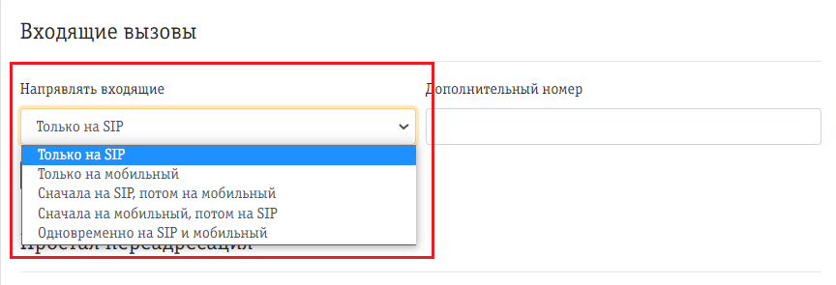

Оба способа одновременно работать не могут необходимо выбрать один из них с помощью выпадающего списка.

* **Только на SIP** – все входящие вызовы будут поступать только на SIP-приложение (мобильное или десктопное).
* **Только на мобильный** - все входящие вызовы будут поступать только на мобильный телефон
* **Сначала на SIP, потом на мобильный** – входящий вызов сначала поступит на SIP-приложение, потом на мобильный, через указанное количество гудков:

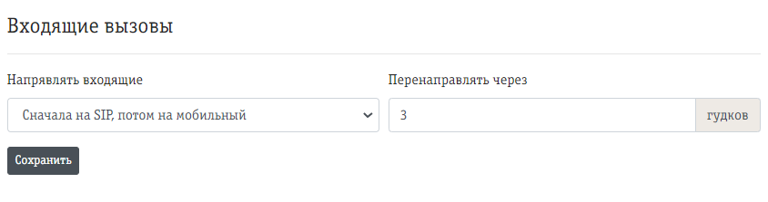

* **Сначала на мобильный, потом на SIP** – входящий вызов сначала поступит на SIP-приложение, потом на мобильный телефон через указанное количество гудков.
* **Одновременно на SIP и мобильный** – входящий вызов поступит одновременно на оба устройства SIP-приложение и мобильный телефон.

**Дополнительный номер**

При настройке способа приема входящих вызовов для некоторых опций доступно поле **«Дополнительный номер».**

Клиент указывает дополнительный номер, на который входящие вызовы направляются одновременно в дополнение к основному номеру. В качестве дополнительного номера может быть указан городской номер, мобильный номер Билайн или других операторов связи Казахстана.

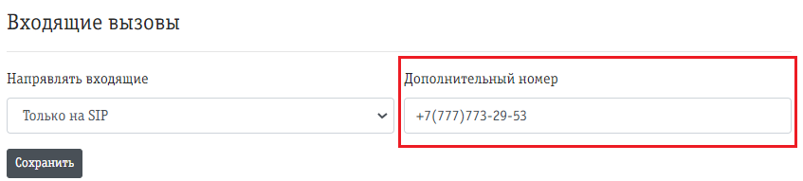

* Ели вызов был принят на устройстве с Дополнительным номером, **тарификация** пройдет по тарифному плану на основном номере абонента как переадресованные вызовы с основного номера абонента на дополнительный.
* **Входящие вызовы**, пришедшие непосредственно на основной номер абонента или переадресованные через многоканальный номер Облачной АТС, Абонент может принимать как на основном номере, так и на Дополнительном.
* При включении абонента в **Группу обзвона или Call-центр** вызовы также направляются на Дополнительный номер.
* При подключении опции **«Запись разговоров»**, разговоры будут записаны также и при переадресации вызова на Дополнительный номер.
* При приеме вызова **на Дополнительном номере** в **статистике** вызовов Облачной АТС вызов будет отражен как принятый абонентов, а не переадресованный.
* **Исходящие вызовы** с дополнительного номера **не обслуживаются АТС**, не попадают в статистику, для исходящих вызовов с дополнительного номера на работает опция «Запись разговоров».

1. **Простая переадресация вызовов**

Простая переадресация вызовов предоставляет возможность перенаправлять входящие вызовы на другой номер телефона. Простая переадресация может быть нескольких типов:

* **Безусловная переадресация** – перенаправление всех входящих вызовов на другой телефонный номер
* **Переадресация по занятости** – перенаправление входящих вызовов на другой номер, если абонент находится в разговоре
* **Переадресация по недоступности** – перенаправление входящих вызовов на другой номер, если абонент недоступен
* **Переадресация по отсутствии ответа** - перенаправление входящих вызовов на другой номер, если абонент не отвечает на звонок в течение заданного периода времени.

В качестве номера для переадресации можно использовать короткий номер Облачной АТС либо любой телефонный номер казахстанского оператора.

К примеру, если требуется установить безусловную переадресацию вводим галочку в чекбокс «Все вызовы» и указываем номер, на который требуется переводить все входящие вызовы, поступающие на основной номер Абонента:

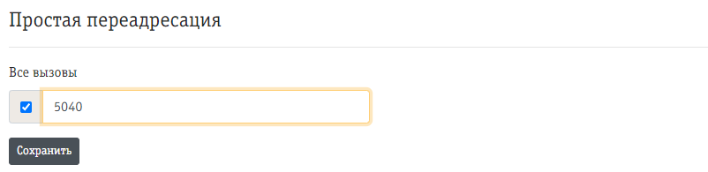

При переадресации по отсутствии ответа требуется указывать количество гудков, после которых система переадресует вызов на другой номер: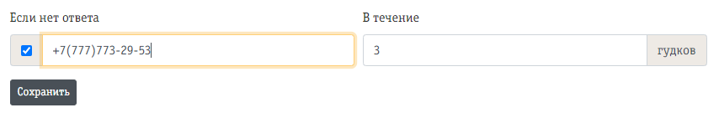

Для сохранения правила, нажмите кнопку ***«Сохранить».***

1. **Выборочная переадресация вызовов**

Опция позволяет выборочно переадресовывать вызовы в зависимости от номера звонящего и расписания (рабочее/нерабочее время).

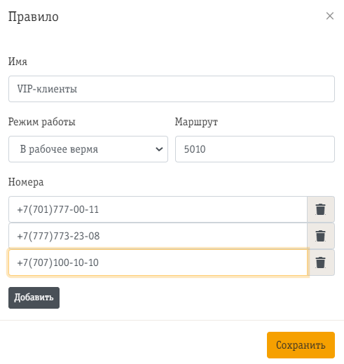

Выборочная переадресация настраивается с помощью создания правила. Все созданные правила отображаются в списке правил на панели управления выборной переадресацией:

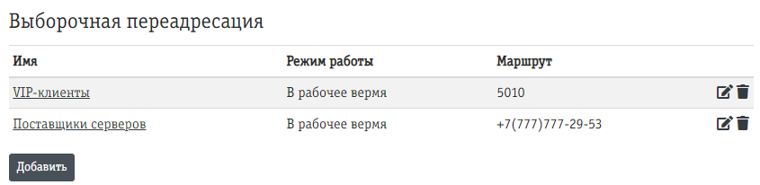

Для каждого правила отображается:

* **Имя** - название группы для определенного правила
* **Режим работы** - временной критерий срабатывания правила
* **Маршрут** - номер для переадресации
* Ссылка для переходя в **настройки** правила
* Кнопка **«Удалить»**

Под списком правил находиться кнопка добавления нового правила. При нажатии на кнопку **«Добавить»** открывается окно настройки создаваемого правила.

* **Режим работы** или срабатывания правила зависит от расписания облачной АТС и может принимать значение:
* **Круглосуточно** – правило будет активно в любое время;
* **Рабочее время** – правило будет активно только в часы, попадающие под рабочие в расписании облачной АТС;
* **В нерабочее время** – правило будет активно в часы, не попадающие под рабочие в расписании облачной АТС.
* **Маршрут** - указывается номер на который будут переадресованы вызовы.
* **Номера** -указывается список номеров, при звонке с которых должно срабатывать правило по выборочной переадресации. Номера вводятся в формате 77XXXXXXXXX. Для добавления номеров в список нажмите кнопку ***«Добавить***» в левом нижем углу:

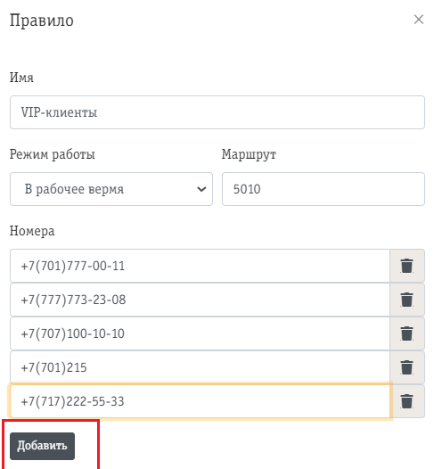

Максимально можно добавить 100 полей.

Для сохранения настроек и закрытия формы настройки правила выборочной переадресации необходимо нажать на кнопку **«Сохранить»**. Для закрытия формы без сохранения настроек необходимо нажать кнопку на крестик в правом верхнем углу открывшейся формы.

Для удаления правила выборочной переадресации необходимо нажать кнопку удаления напротив соответствующего правила, затем подтвердить удаление

* + 1. **Выборочный прием**

Услуга **«Выборочный прием звонков»** позволяет осуществлять выборочный прием или отклонение входящих вызовов только от указанных номеров.

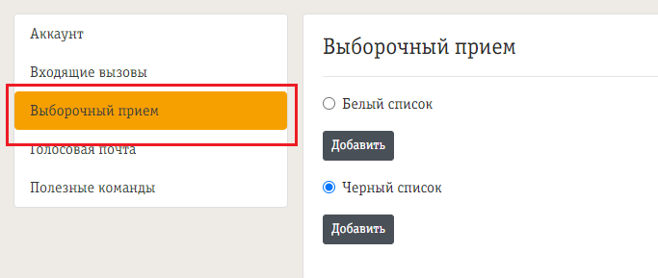

Есть два способа фильтрации вызовов:

* **Белый список** – создание списка разрешенных номеров, вызовы от остальных абонентов будут отклоняться;
* **Черный список** – создание списка запрещенных номеров, вызовы от указанных абонентов будут отклоняться.

Так как оба способа фильтрации одновременно работать не могут необходимо выбрать один из них с помощью радиокнопок.

Для перехода в настройки сервиса необходимо перейти во вкладку «Выборочный прием» и нажать **«Добавить»** под списком, который требуется создать:

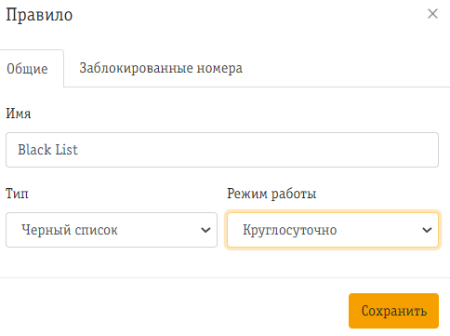

Во вкладке «Общие»задается:

* Название правила
* Выбирается Тип правила – Черный или Белый список
* Режим работы – время в которое срабатывает создаваемое правило

Во вкладке «Заблокированные номера» задаются номера, для которых действует данное правило:

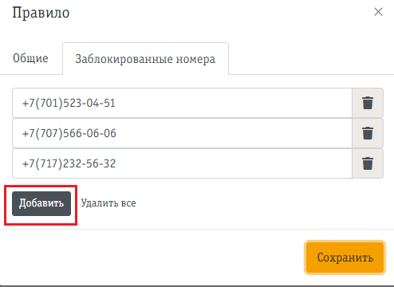

По умолчанию в создаваемом правиле есть только одно поле для ввода маски входящего номера. Для добавления номеров используется кнопка **«Добавить»**. Всего можно добавить до 100 входящих номеров в одном правиле. Для задания большего количества масок необходимо создать еще одно правило с таким же режимом работы и вписать в него оставшиеся номера.

Удалить добавленное поле для ввода маски входящего номера можно с помощью кнопки удаления напротив соответствующего поля. Для удаления всех номеров нажмите кнопку **«Удалить все».**

* + 1. **Голосовая почта сотрудника**

Удобный сервис для сотрудников, который позволяет записывать сообщения от абонентов в голосовой ящик пользователя, если номер сотрудника недоступен.

Для настройки Голосовой почты требуется перейти на вкладку «Голосовая почта» и установить галочку на чек-боксе поля **«*Таймаут»:***

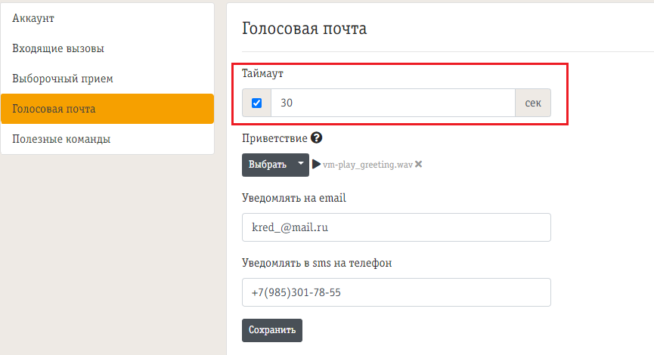

Таймаут по умолчанию выставлен в 30 секунд, сотрудник может изменить заданное время.

Стандартное сообщение голосовой почты: *«Оставьте сообщение после сигнала»* установлено по умолчанию. Сотрудник, также, может установить собственное (длительностью до 2 минут).

Доступно 2 способа уведомления о поступивших сообщениях:

* по электронной почте
* СМС на мобильный телефон

Для сохранения заданных настроек нажмите **«Сохранить».**

Для отмены опции Голосовой почты, снимите галочку с чек-бокса ***«Таймаут»:***

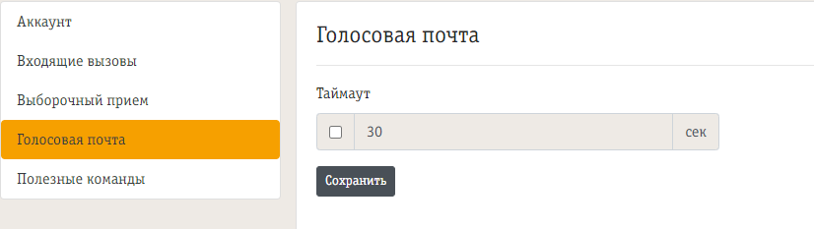

Записанные сообщения сотрудник может прослушать в Облачном хранилище

**Внимание!**

* **Голосовая почта сотрудника работает при прямом вызове на номер пользователя и при маршрутизации из Голосовое меню.**
* **При маршрутизации вызова на номер сотрудника через Группу обзвона и Call-центр голосовая почта сотрудника не работает.**
  + 1. **Полезные команды**

На данной странице размещена информация о командах быстрого набора для активации/деактивации некоторых сервисов, которые можно набрать с мобильного телефона Абонента, когда ограничен доступ к Web-приложению (Профилю Абонента):  
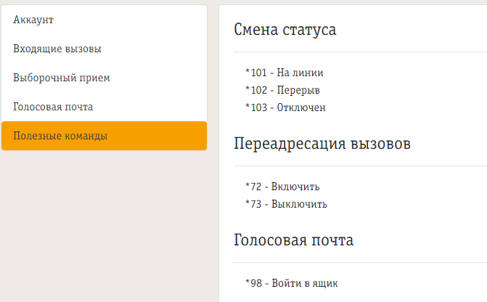

## **Панель управления данными Абонента**

Панель находится в верхней части страницы Профиля Абонента:



Доступно 4 вкладки:

* Через вкладку «Профиль» можно вернуться на главную страницу Профиля Абонента, где указана информация по Абоненту и доступ к настройке групповых сервисов.
* Файлы -предоставляет доступ к содержимому облачного хранилища Абонента (записанные разговоры, полученные факсы и сообщения голосовой почты) и к управлению настройками содержимого. Абонент может прослушать записанные разговоры и сообщения Голосовой почты, скачать их или удалить:

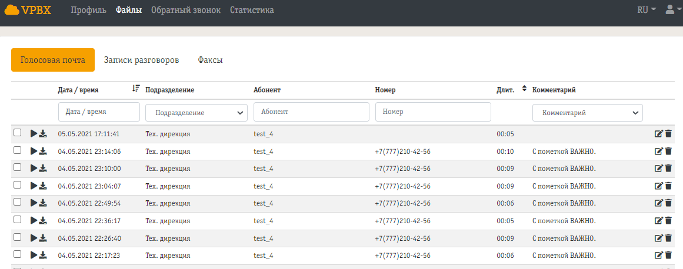

* Обратный звонок - предоставляет доступ к данным по вызовам абонентов, которые заказали обратный звонок из очереди Голосового меню или с сайта, в случае, если Абонент состоит в одной из групп Call-центра, для которых настроен маршрут обратного звонка. В данном подразделе Абонент может совершить звонок на номер Абонента, оставившего заявку на обратный звонок:

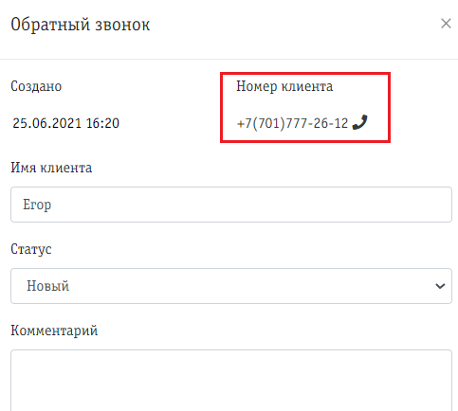

* Статистика - содержит детализацию звонков по абоненту – пользователю Профиля.